目 录

一.采购相关流程 2

1.首营信息 2

1.1首营供货商录入 2

1.2首营客户录入 4

1.3首营医疗器械录入 6

2.采购订单 8

2.1创建采购订单 8

2.2收货管理 15

2.3验收管理 19

2.4入库管理 23

3采购退货 26

3.1创建采购退货单 26

3.2采购退货审核 28

3.3采购退货通知单 28

3.4出库拣货 30

3.5出库复核 32

3.6配送受理 33

3.7配送出库 34

3.8配送签收 35

二. 销售相关流程 36

1.预先设定首营客户基础信息审批节点 37

2.首营客户基础信息录入 38

3.首营客户基础信息审批 39

4.医疗器械销售流程 40

4.1销售订单新建 40

4.2销售订单审核 42

4.3销售结算 44

4.4出库拣货 46

4.5出库复核 47

4.6配送受理 48

4.7配送出库 48

4.8配送签收 50

5.销售相关查询 51

5.1销售订单查询 51

5.2出库拣货记录查询 52

5.3出库复核记录查询 53

5.4配送查询 54

三. 不合格医疗器械处理流程 55

1.品种质量复查 55

1.1采购验收产生的需质量复查的疑问医疗器械处理流程 56

1.2养护处理发现的疑问药品质量复查流程 70

1.3直接提出质量复查。 73

# 一.采购相关流程

## 1.首营信息

### 1.1首营供货商录入

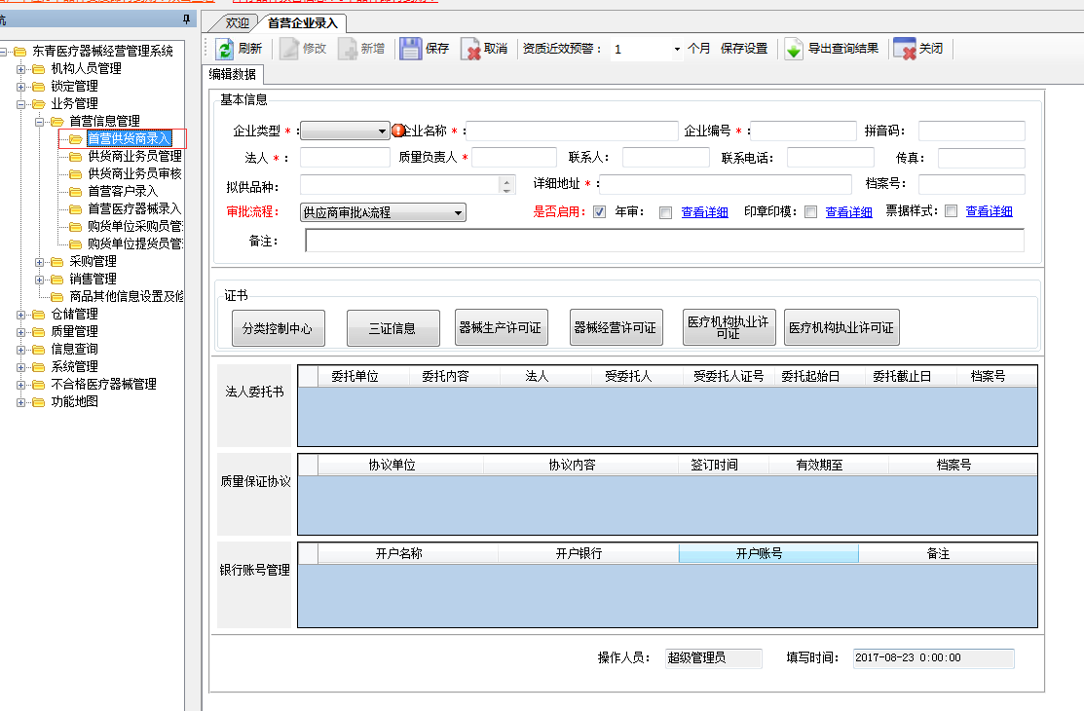

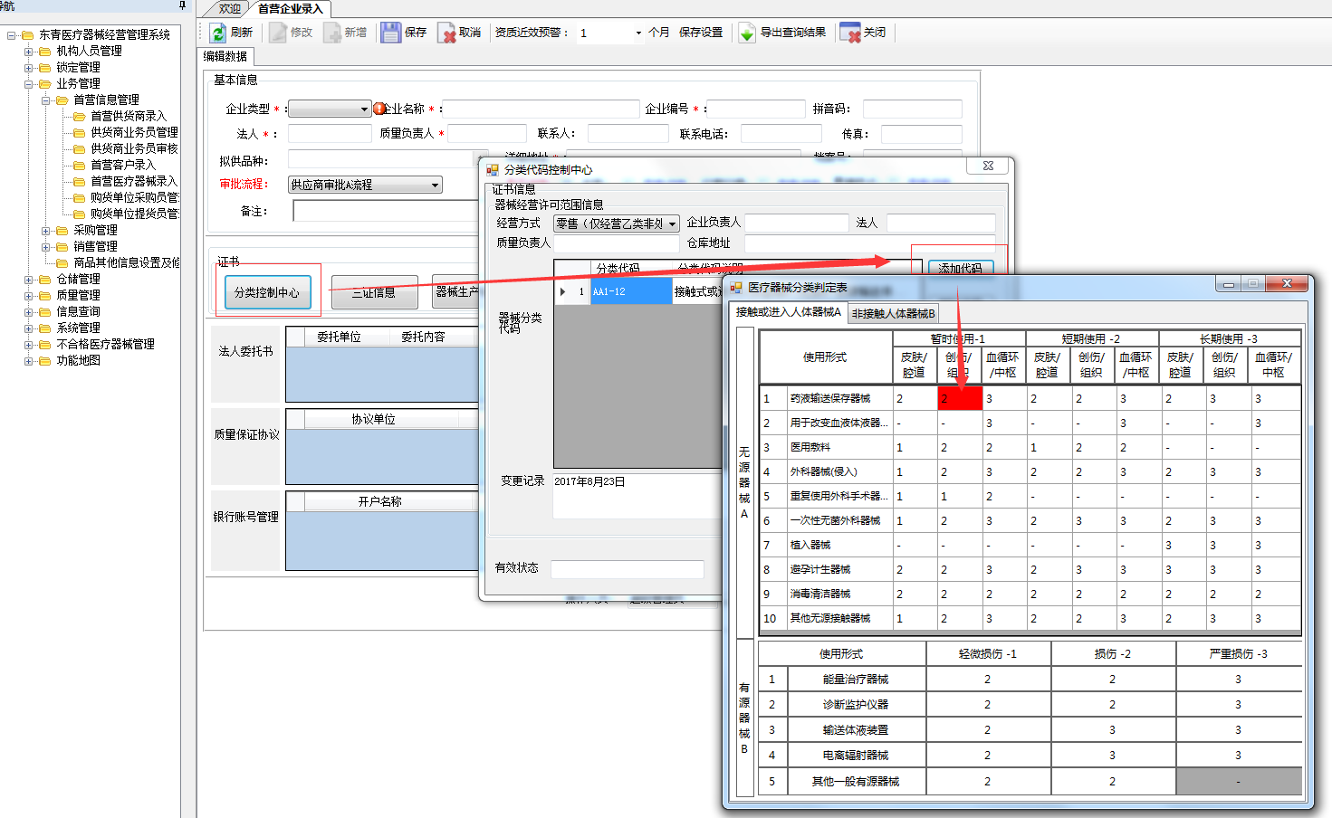

.

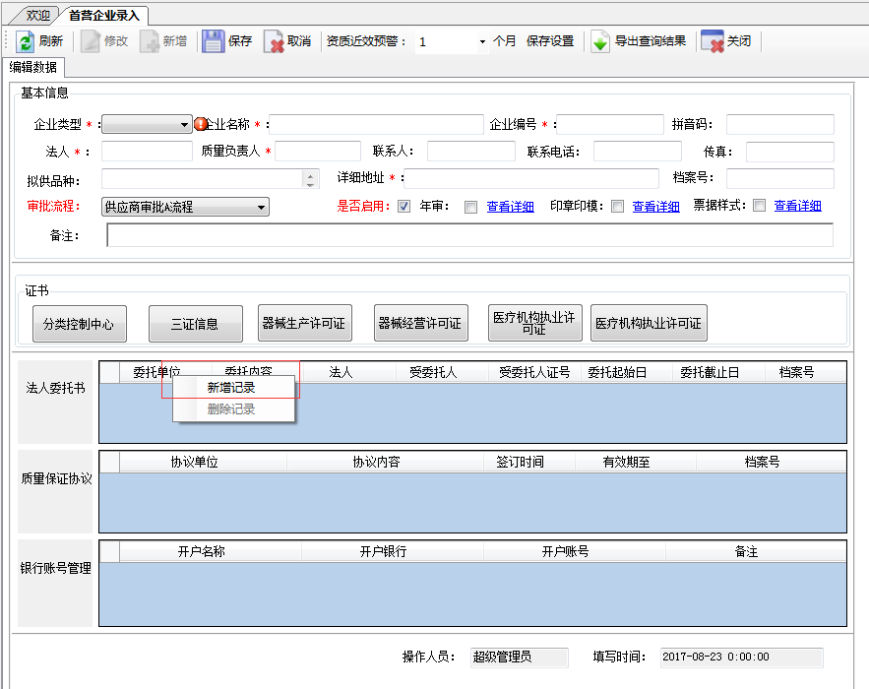

新增记录，需鼠标右击，新增记录即可。.

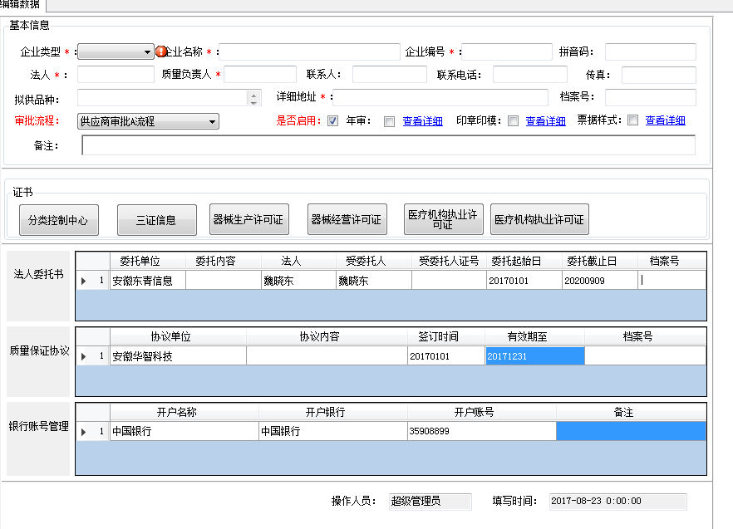

**1.2审核**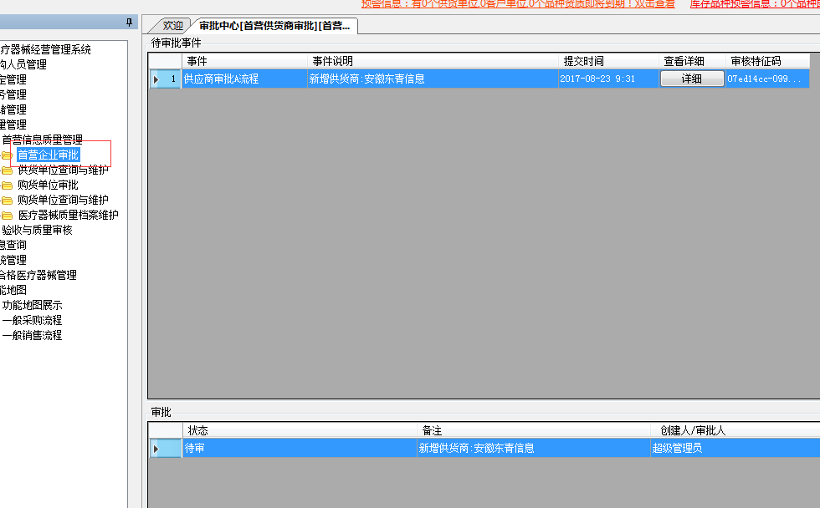

### 1.2首营客户录入

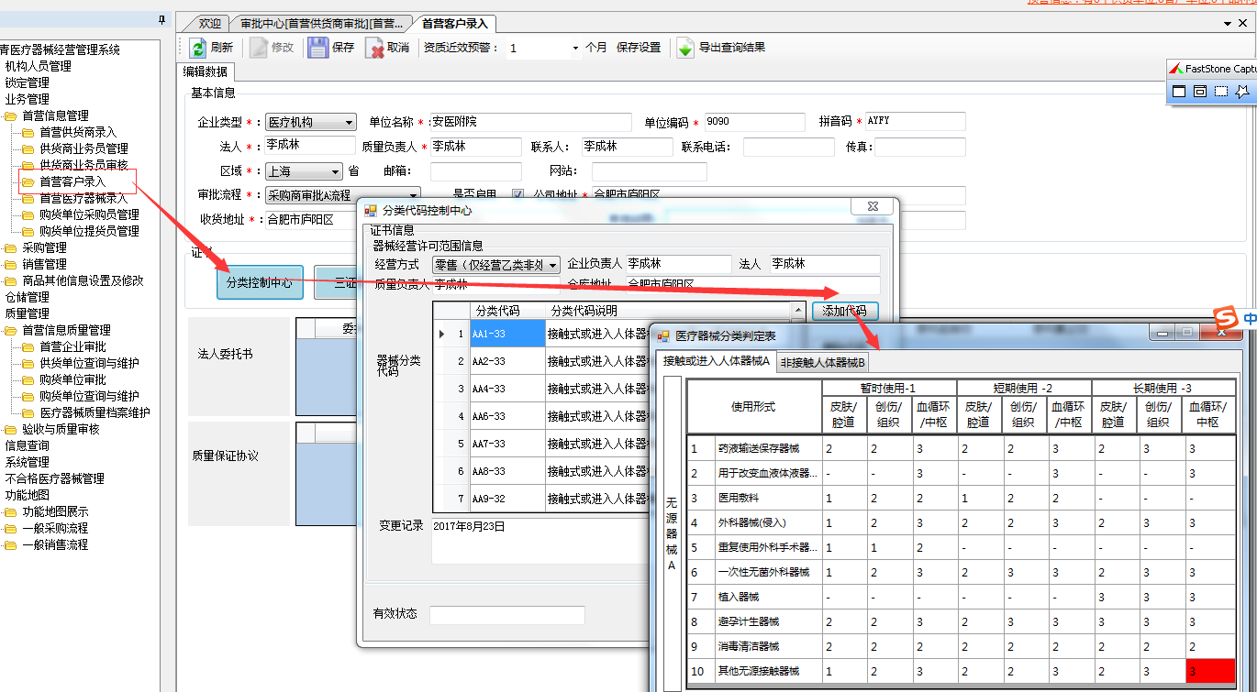

填写基本内容，

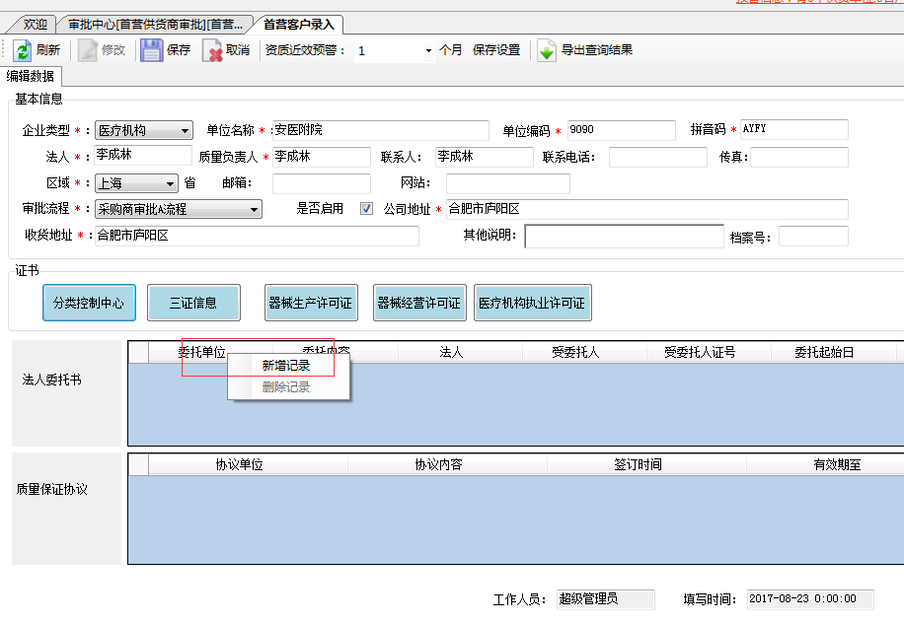

右击新增记录

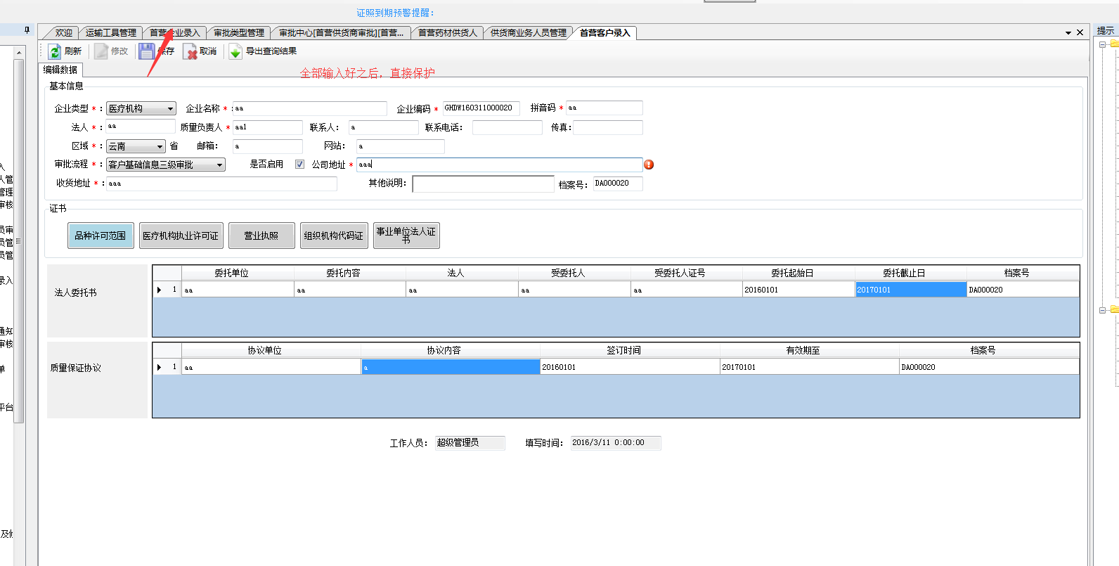

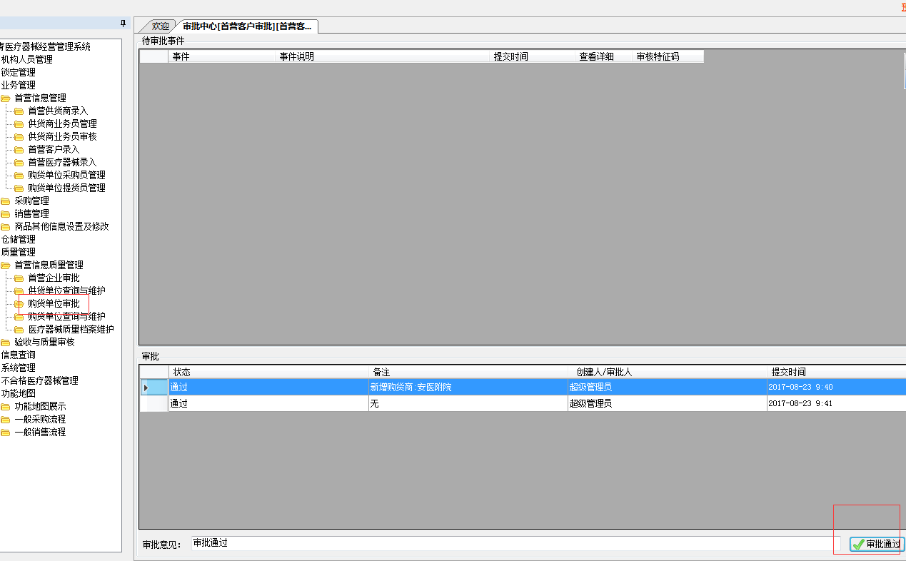

购货单位审批

### 1.3首营医疗器械录入

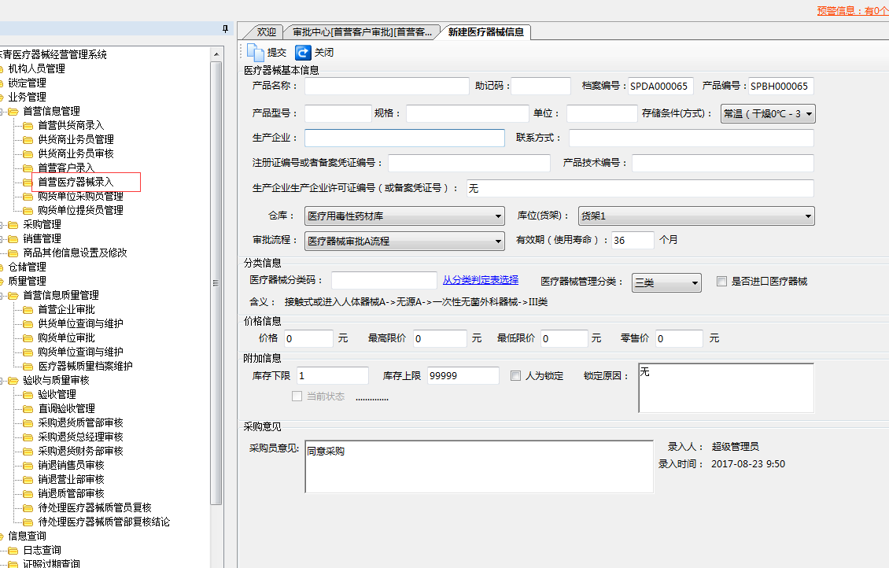

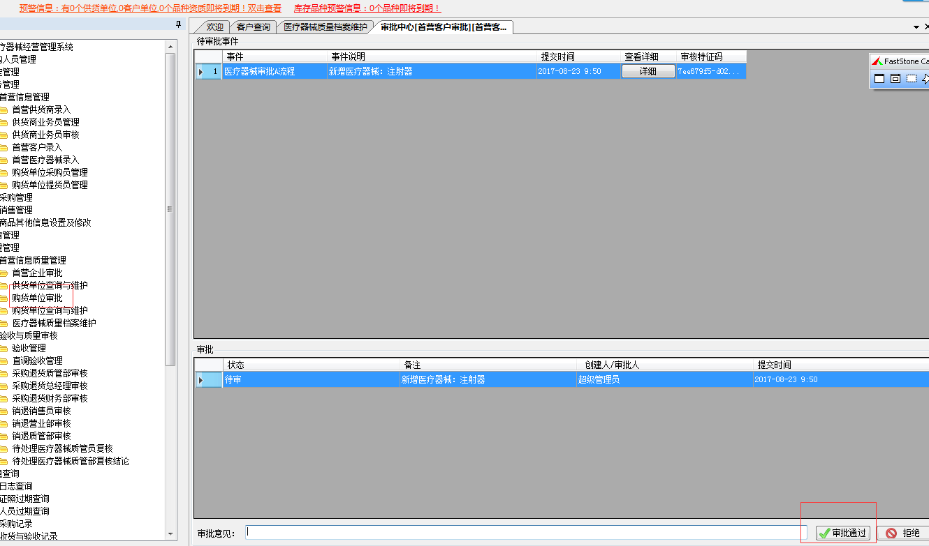

审核

## 2.采购订单

### 2.1创建采购订单

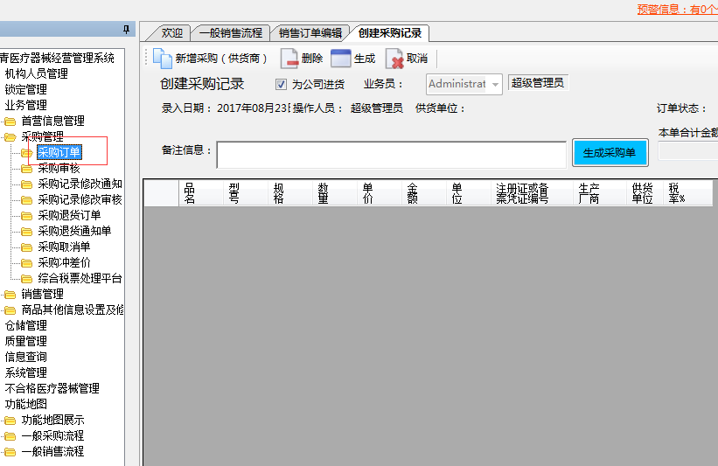

先加入采购商

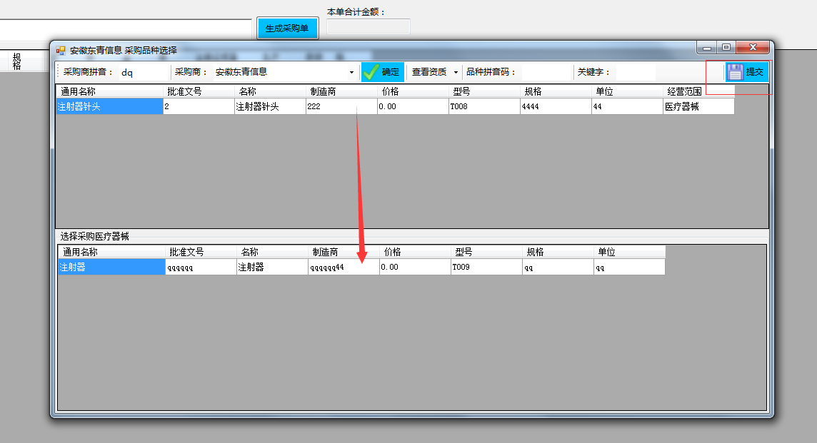

在这里选择采购商还有医疗器械，可以双击选择医疗器械项.然后提交.

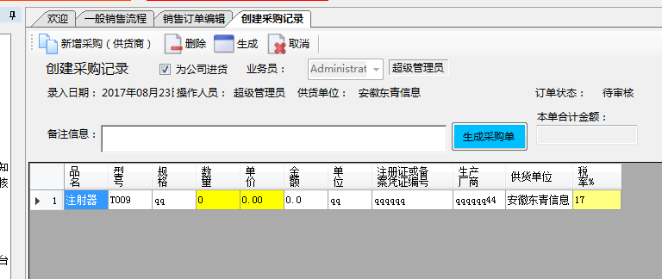

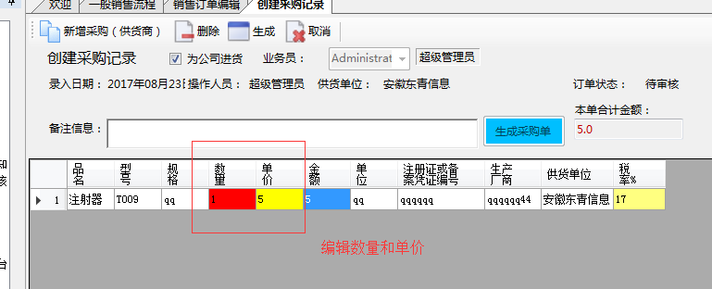

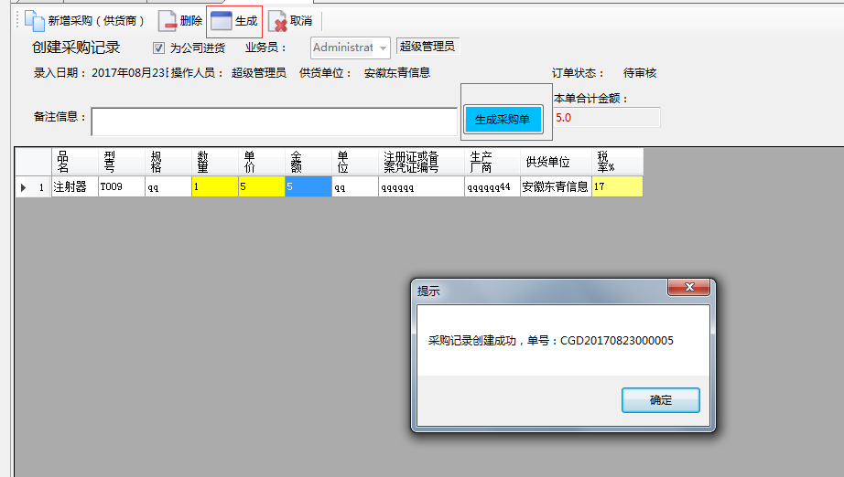

**2.2采购审核**

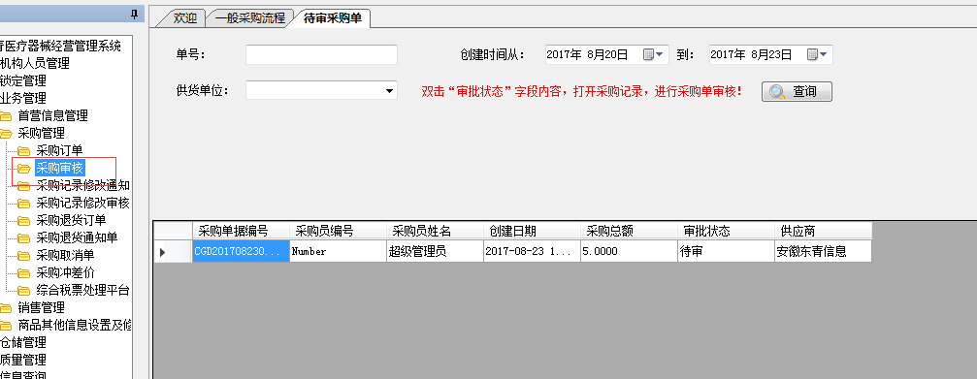

双击采购单打开审核界面

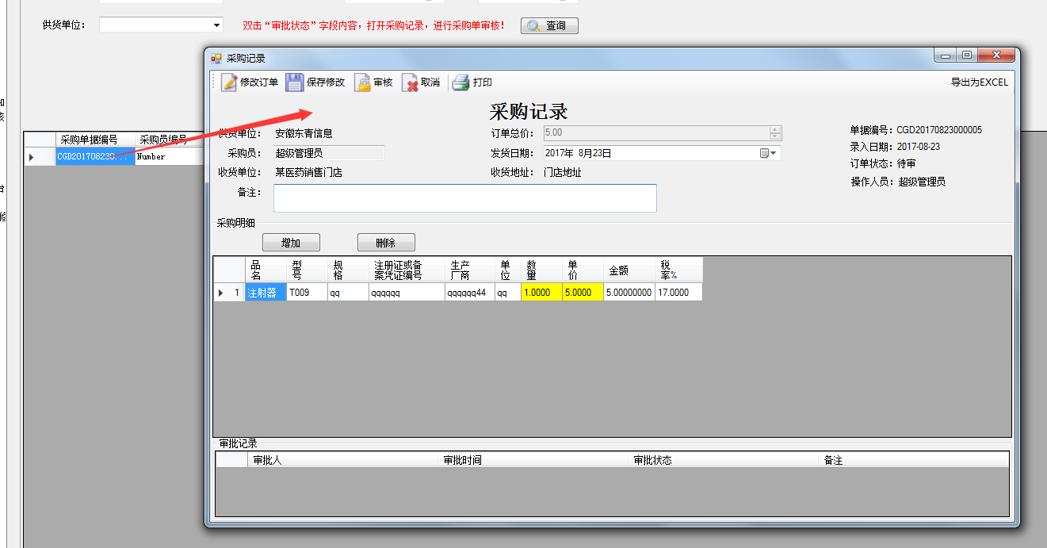

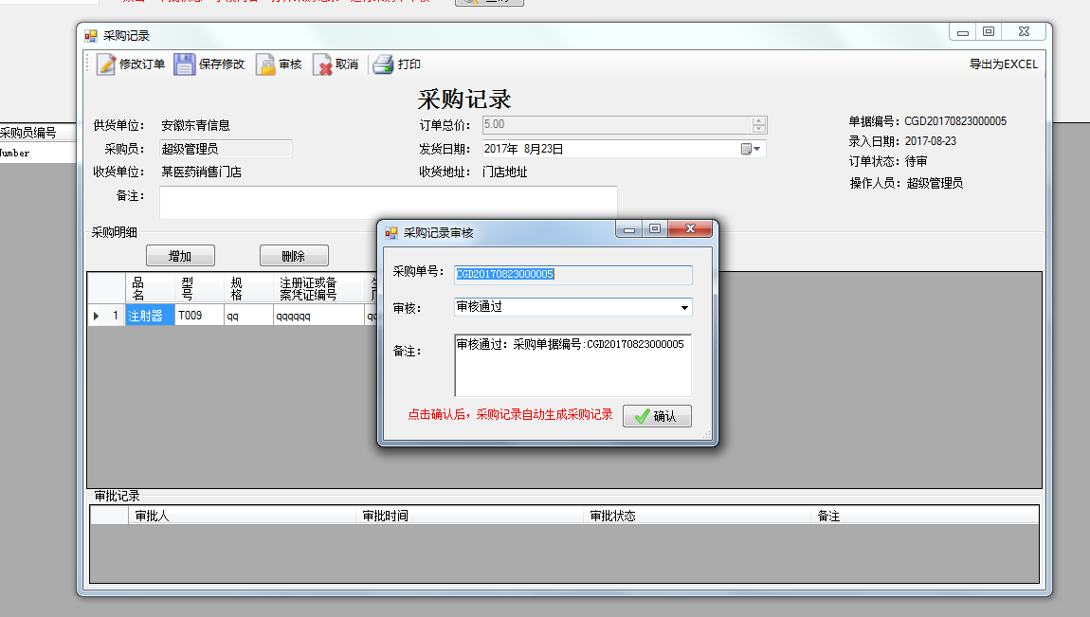

审核后，即可收货。

### 2.2收货管理

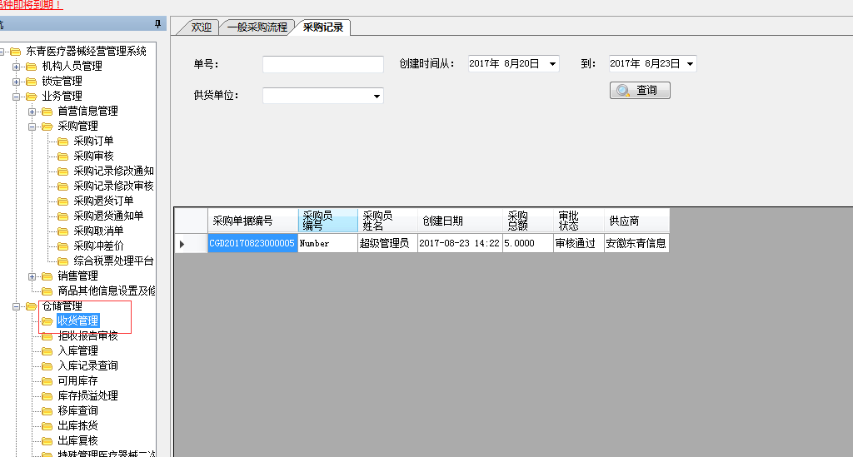

双击打开收货界面

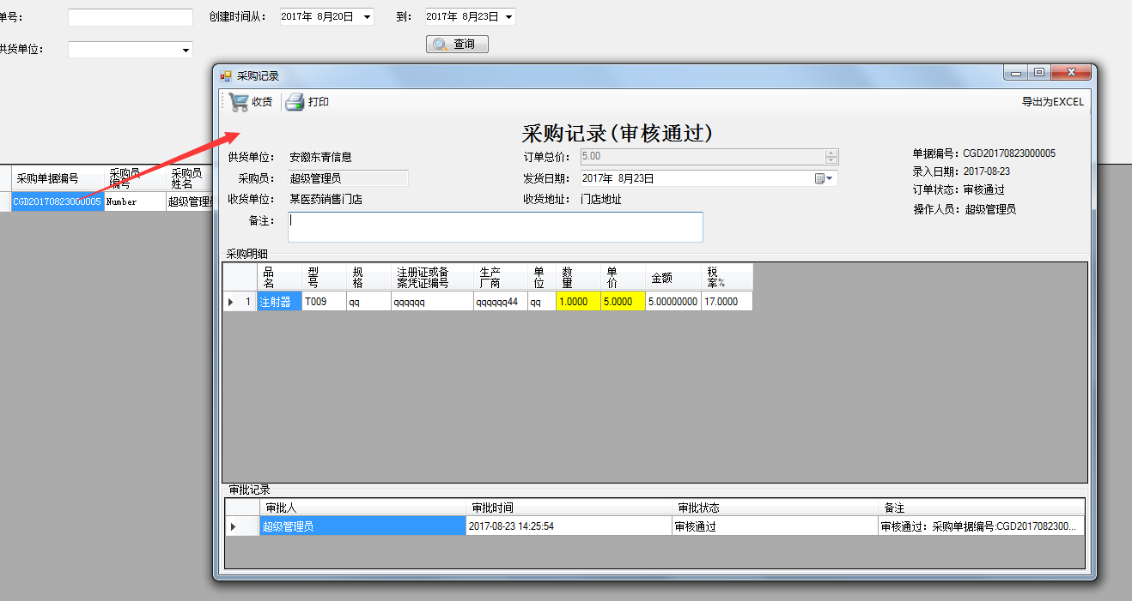

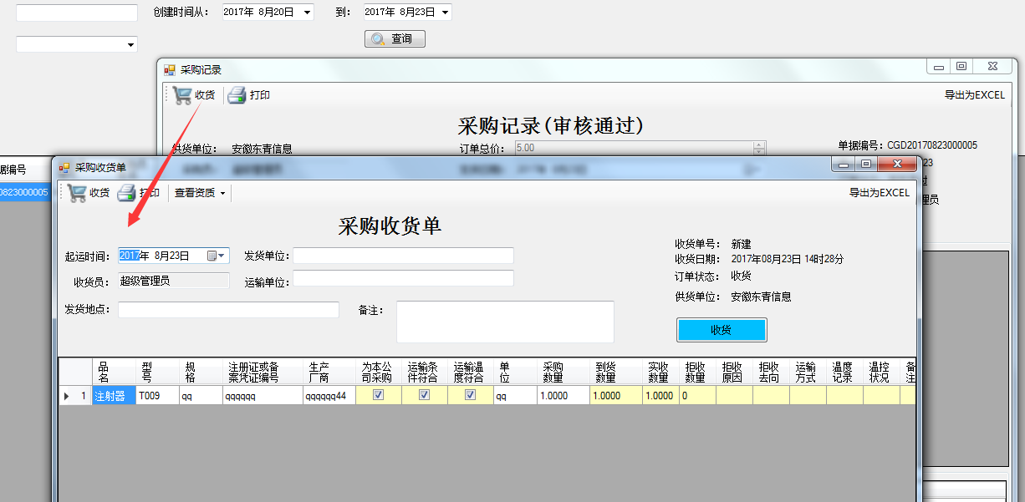

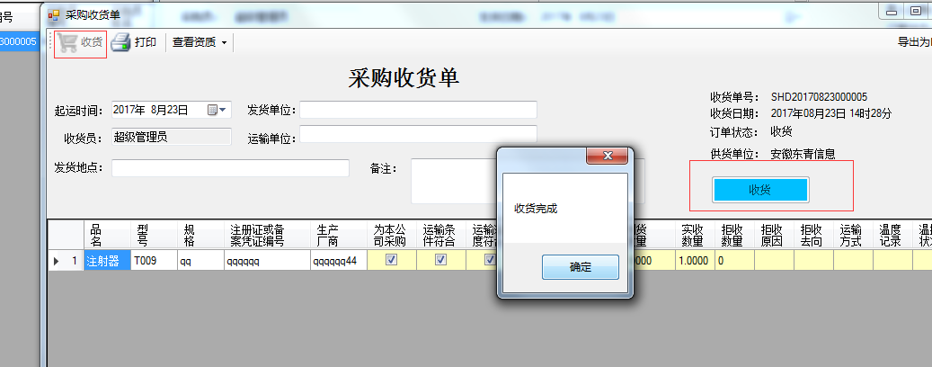

这是收货完成

### 2.3验收管理

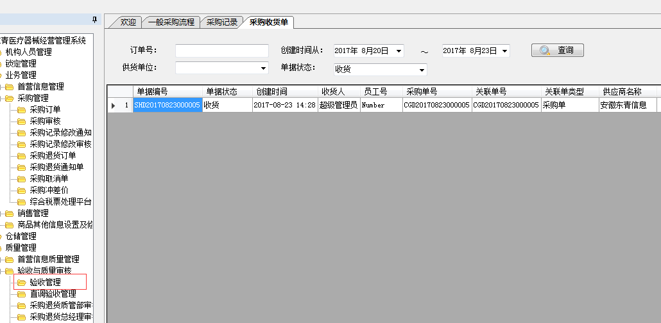

双击打开验收界面

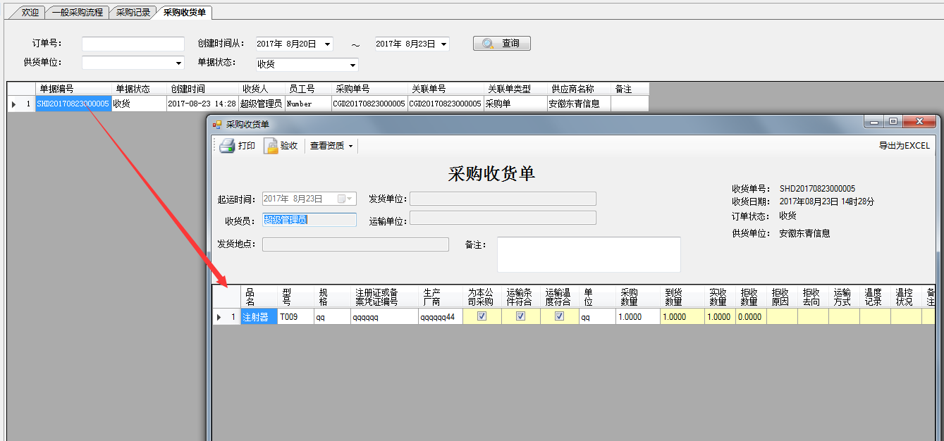

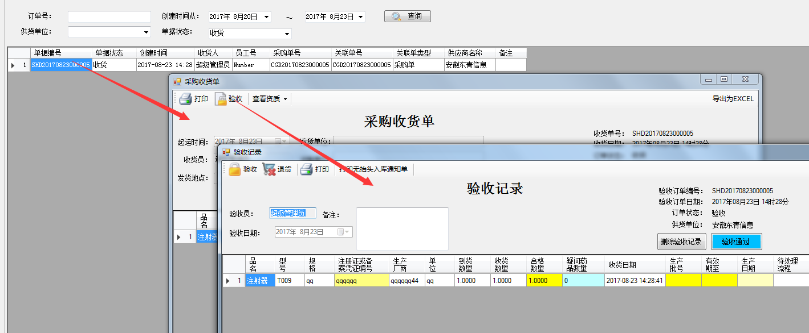

填写生产批号、有效期、生产日期 即可完成验收

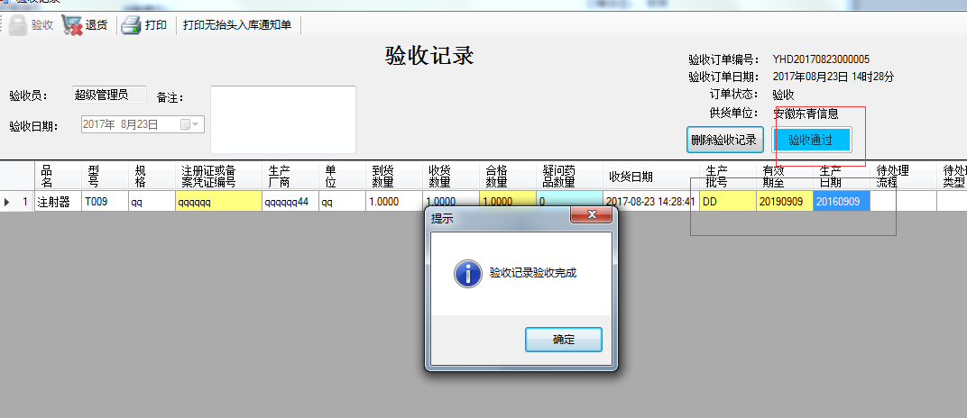

这是验收环节

### 2.4入库管理

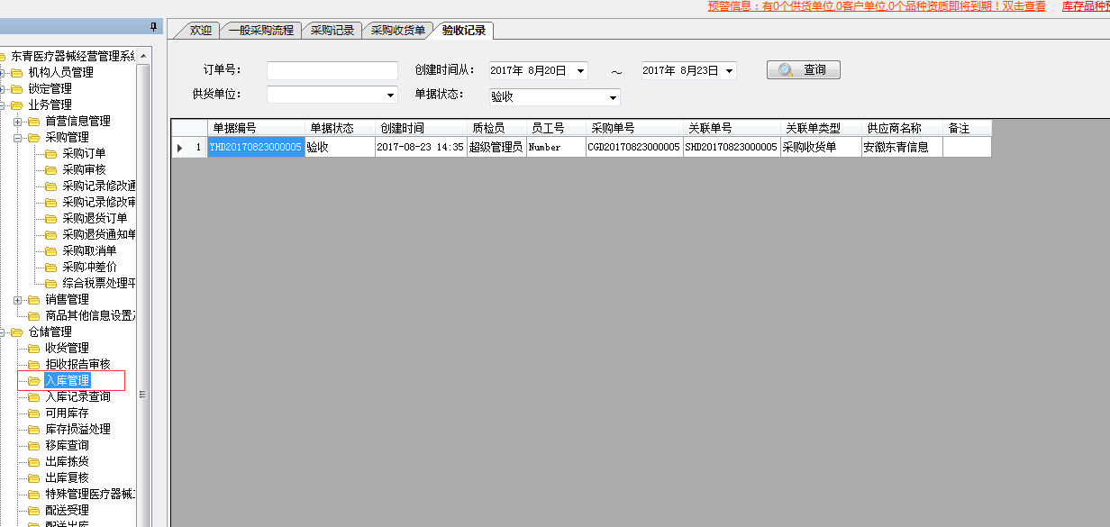

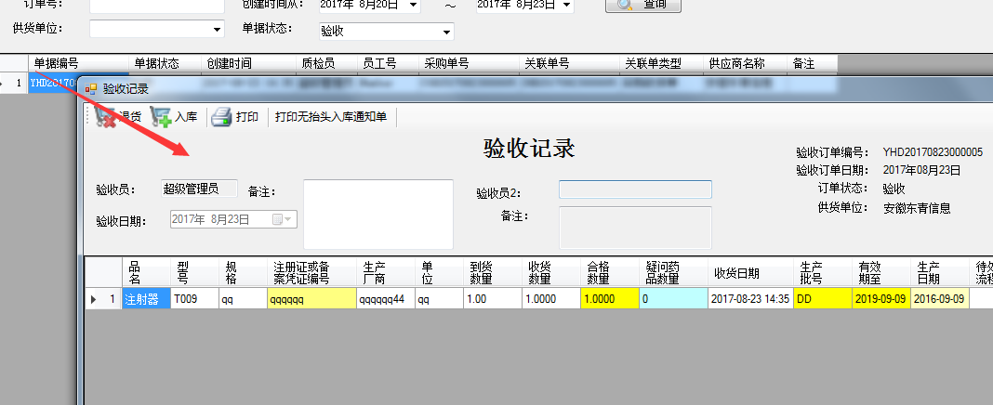

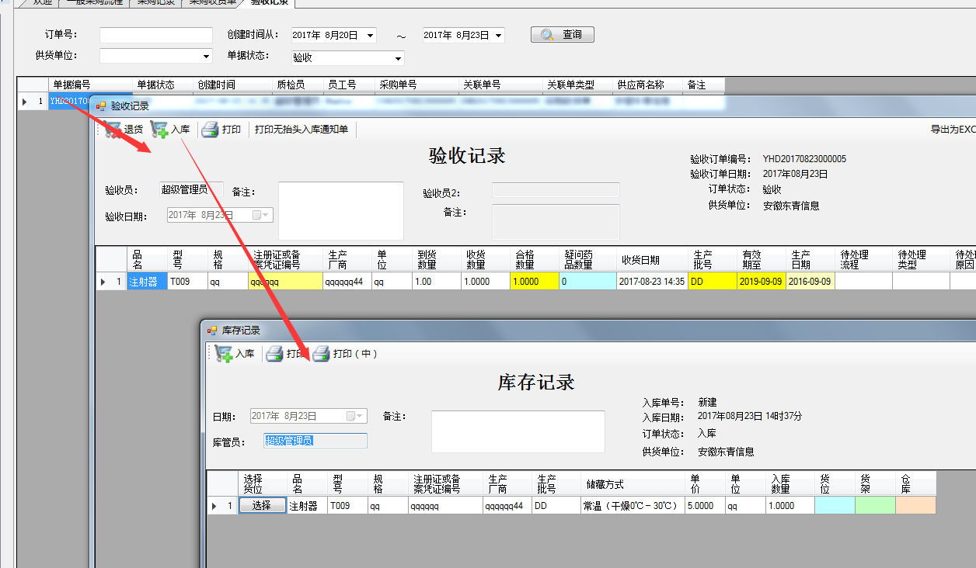

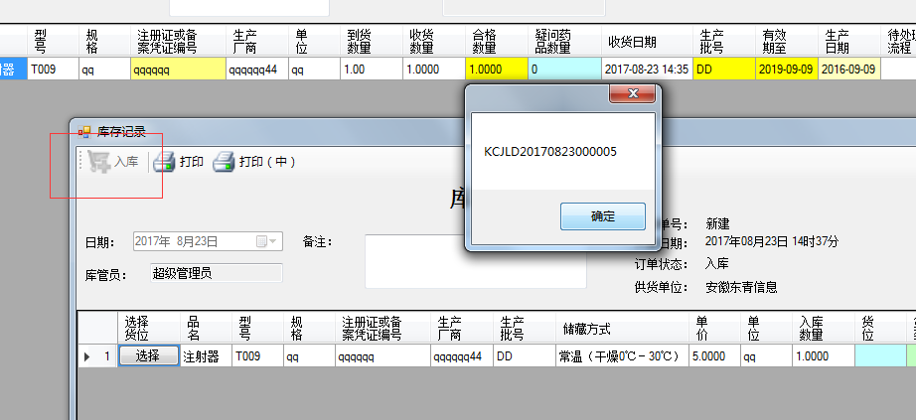

这是入库管理。到这一步，基本的采购流程.已经走完.

采购流程：

入库管理

收货管理

验收管理

采购审核

创建采购订单

## 3采购退货

### 3.1创建采购退货单

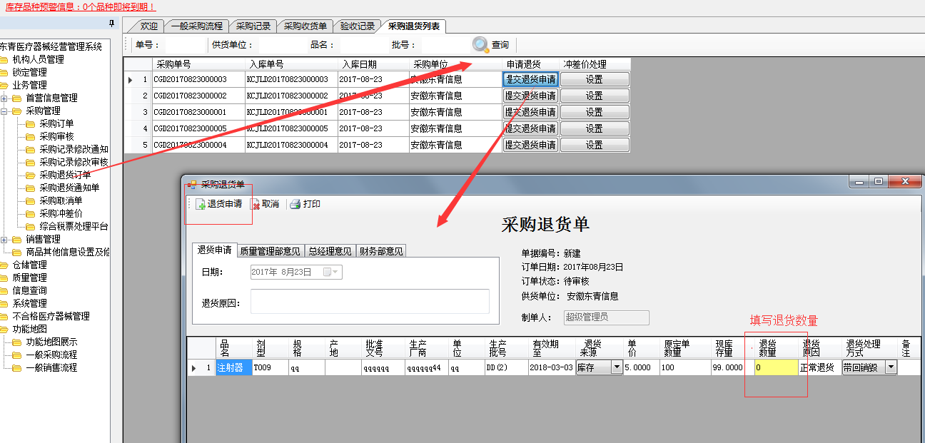

### 3.2采购退货审核

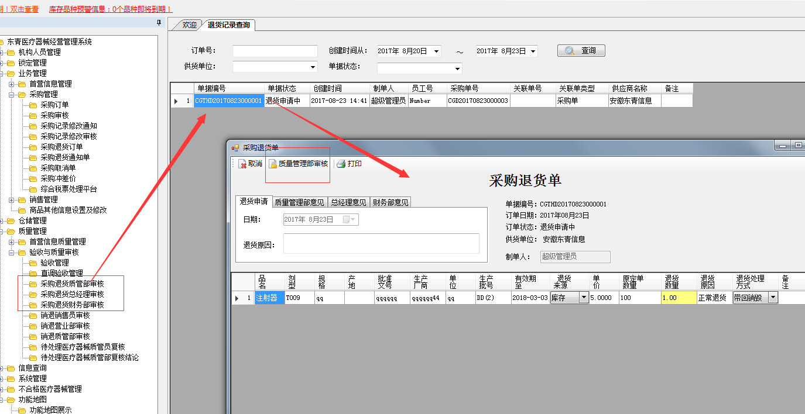

这里是三个岗位审核的.走的流程和第一个是一样的.都是必须要每个人通过的.依次是总经理质管部长。财务部长.

### 3.3采购退货通知单

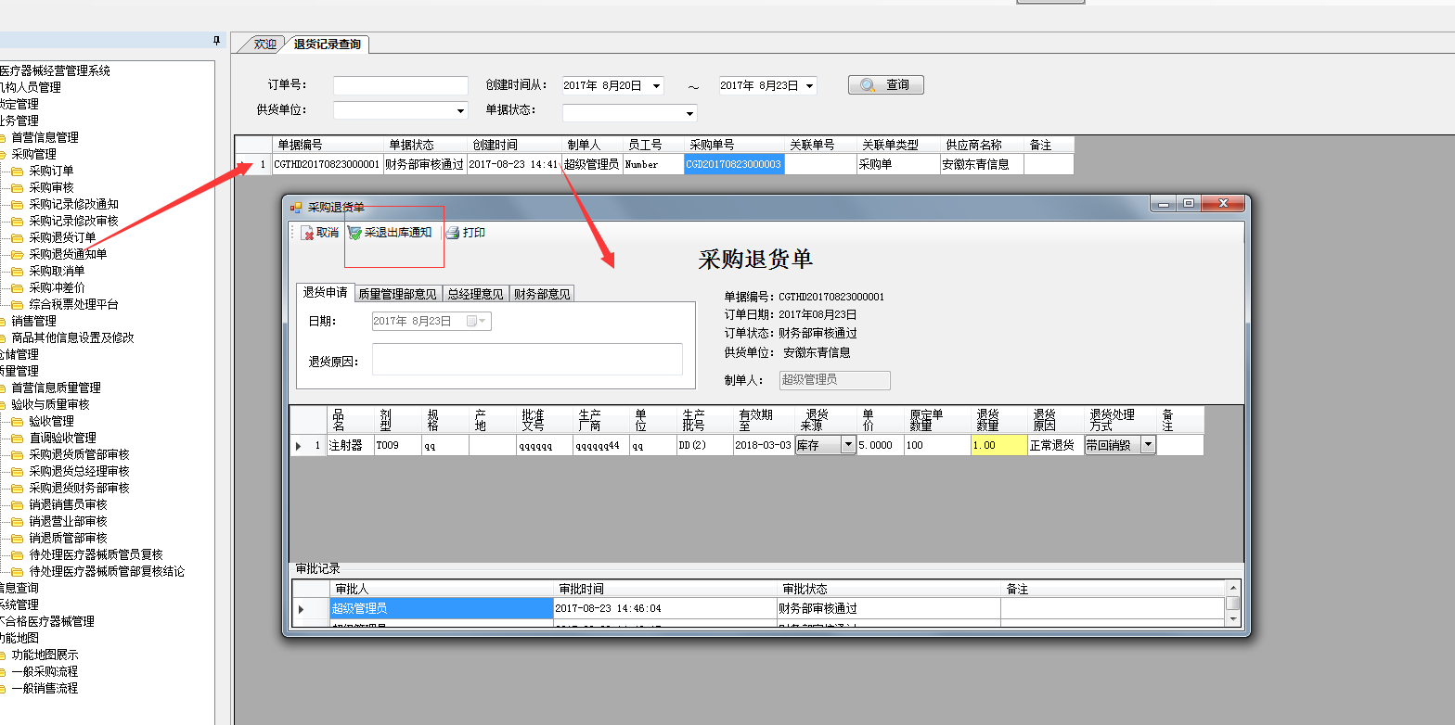

### 3.4出库拣货

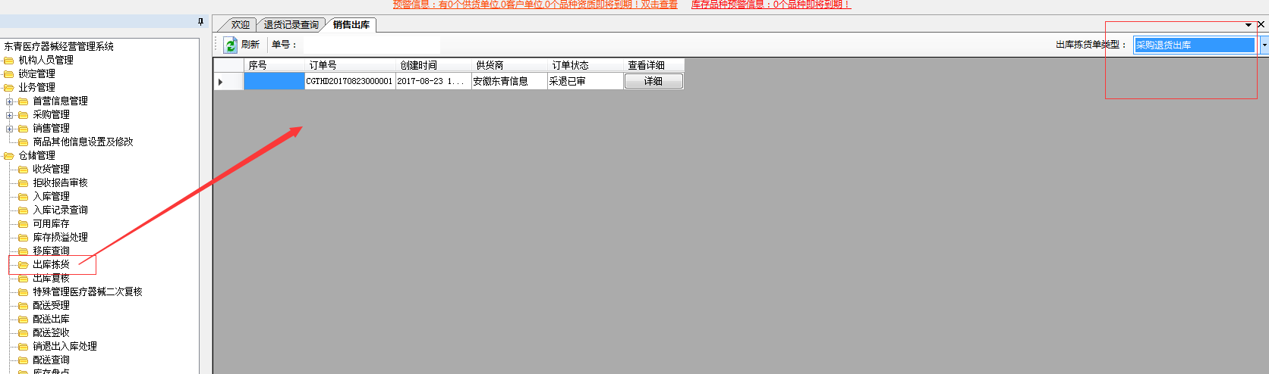

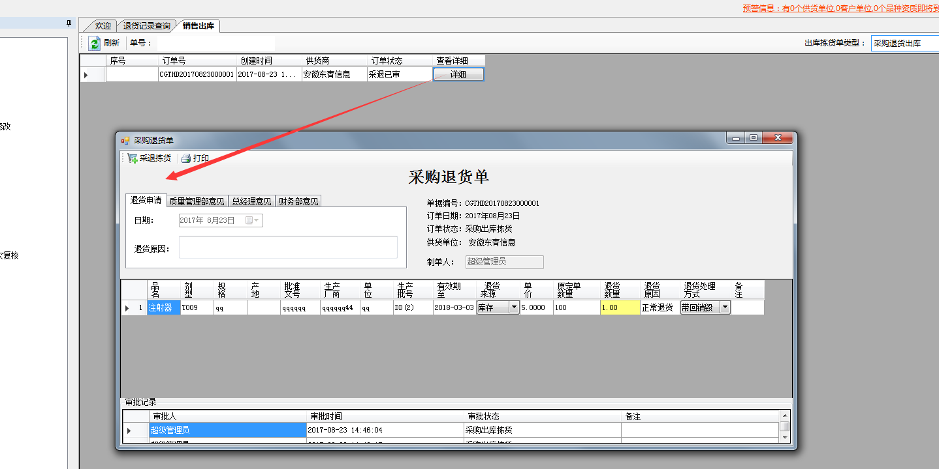

### 3.5出库复核

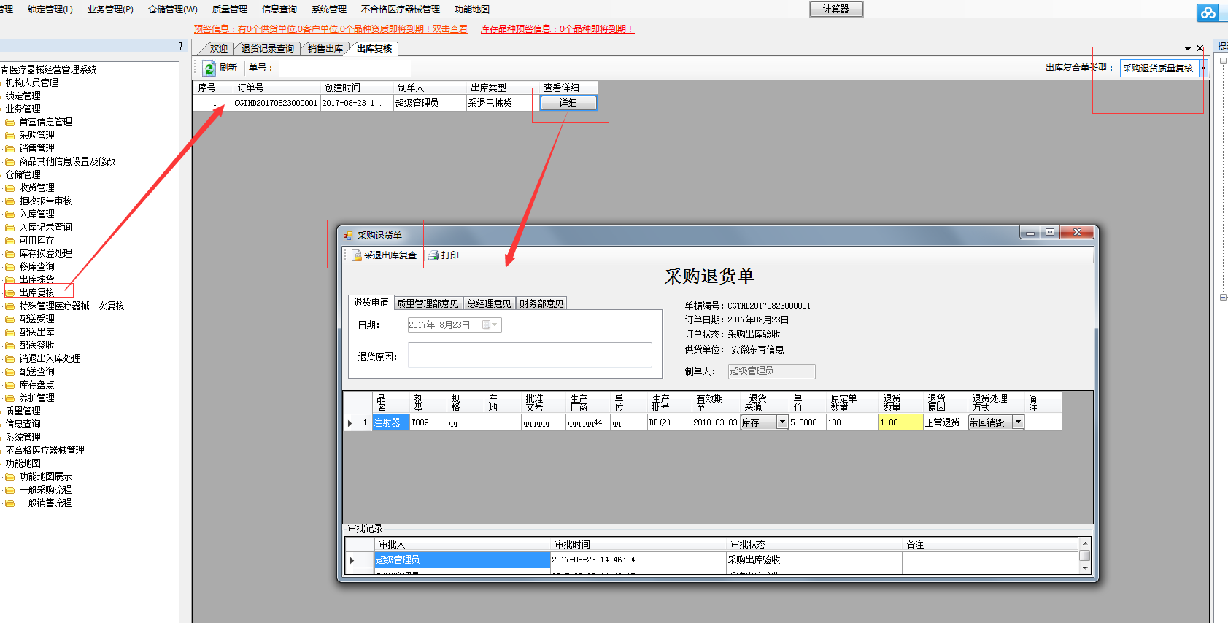

### 3.6配送受理

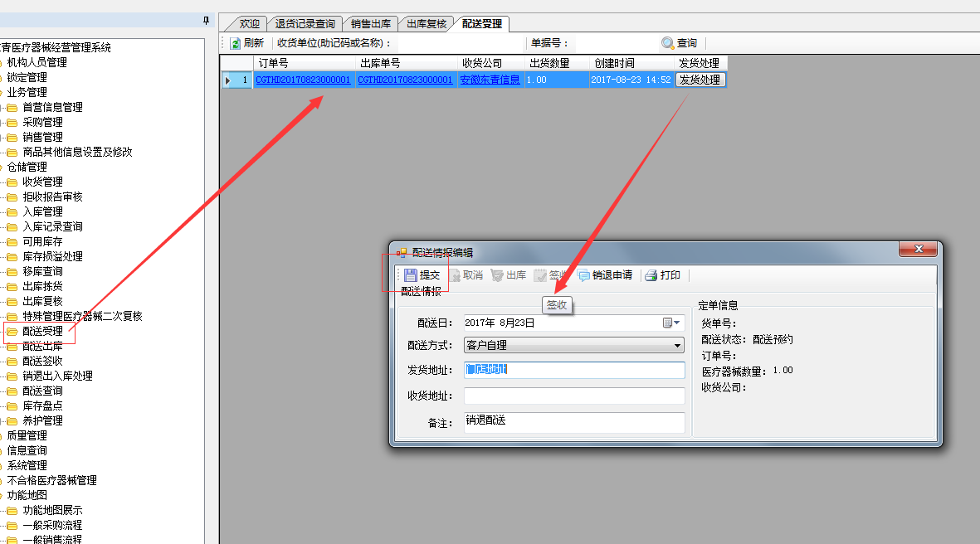

### 3.7配送出库

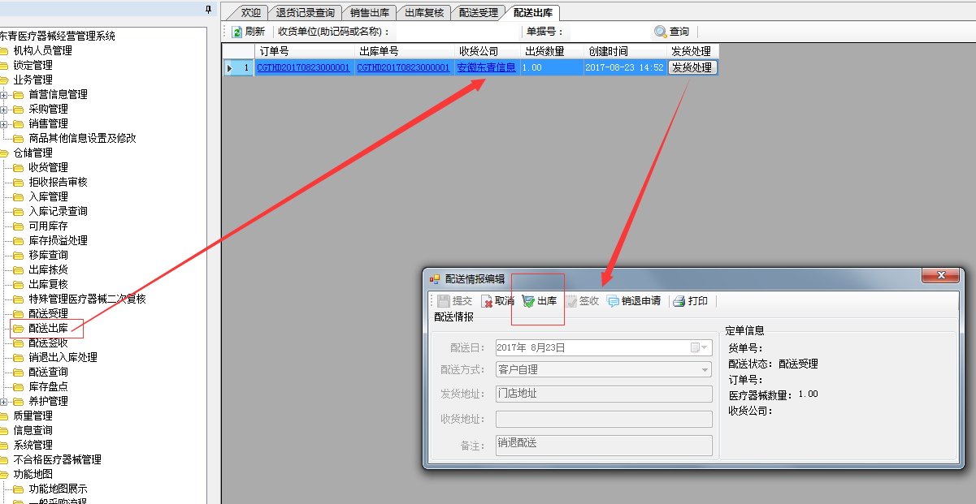

### 3.8配送签收

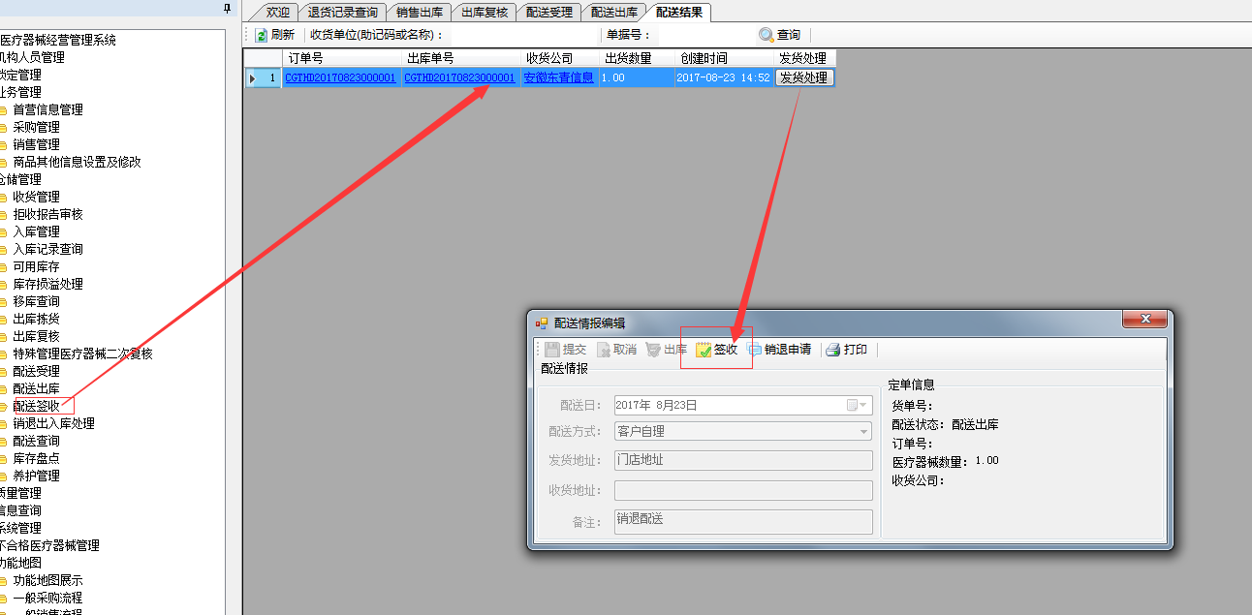

这样采退流程结束.

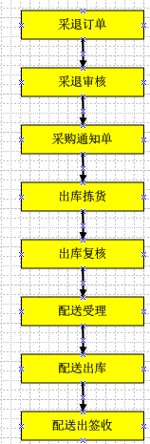

# 销售相关流程

## 1.预先设定首营客户基础信息审批节点

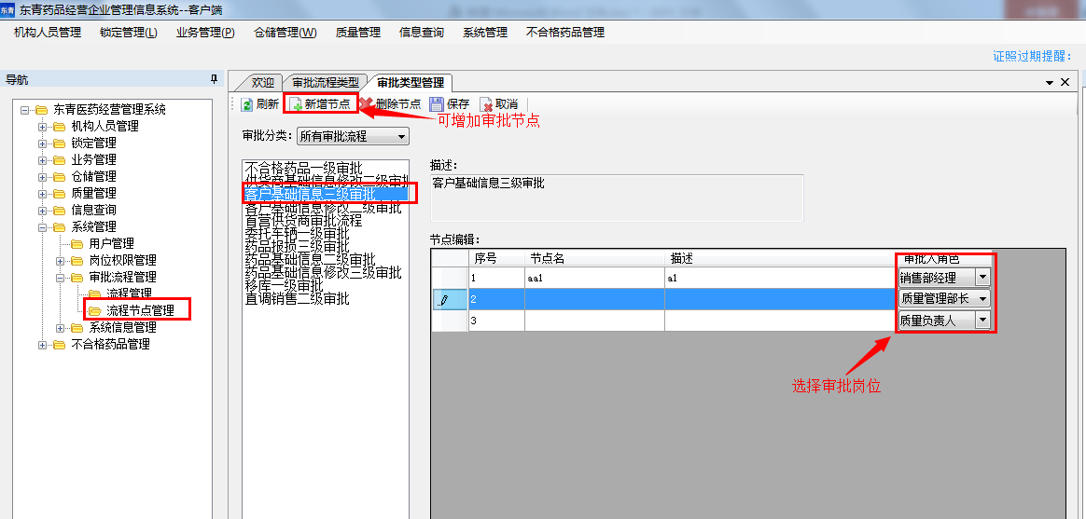

## 2.首营客户基础信息录入

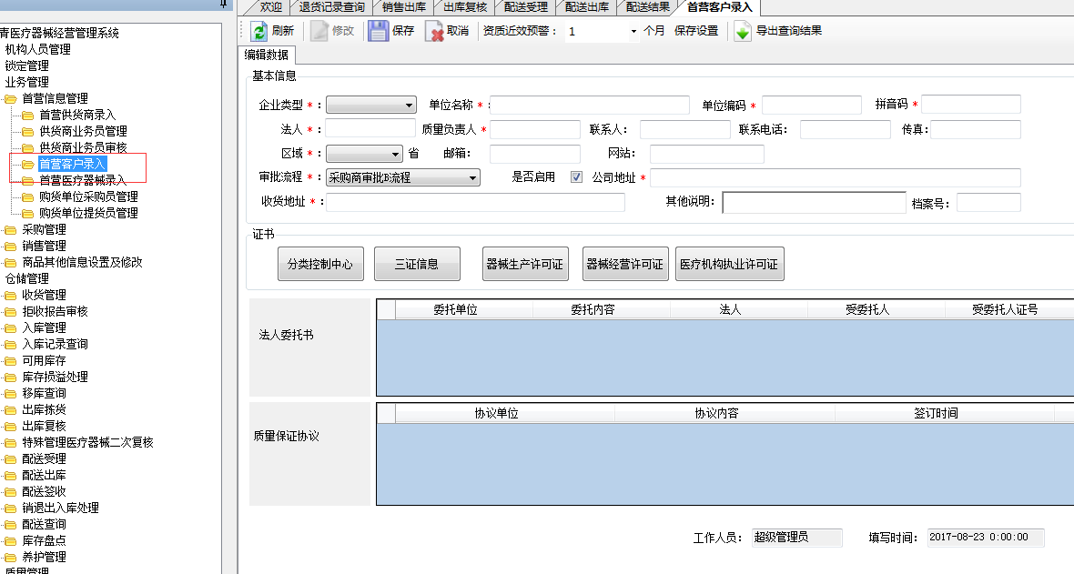

## 3.首营客户基础信息审批

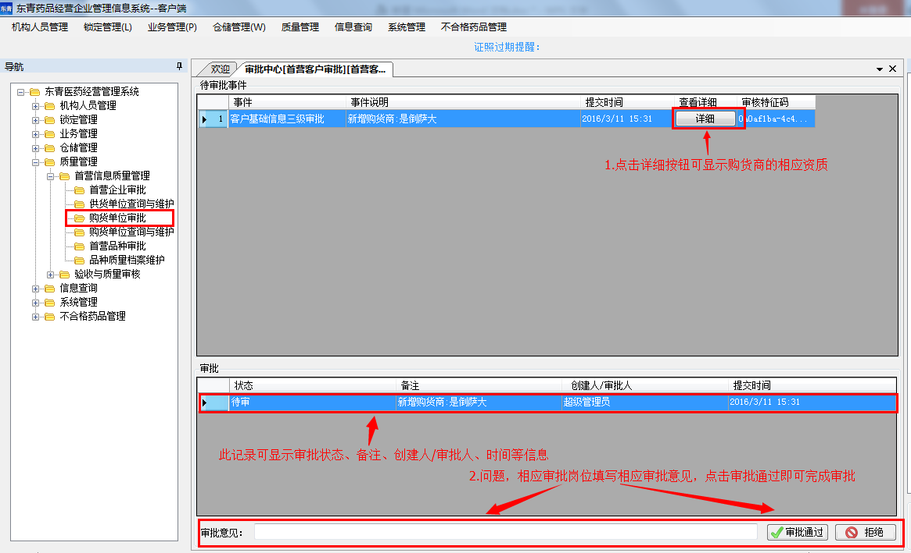

## 4.医疗器械销售流程

### 4.1销售订单新建

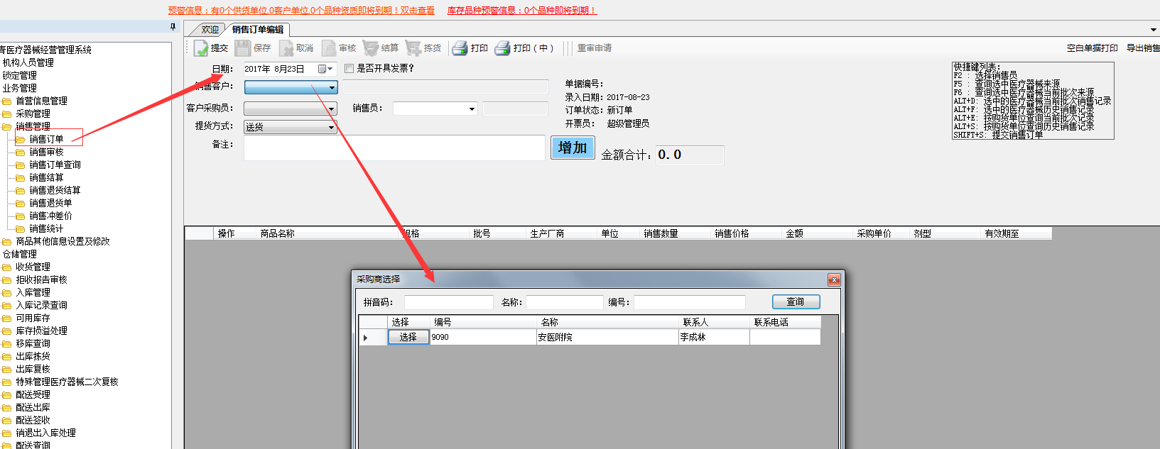

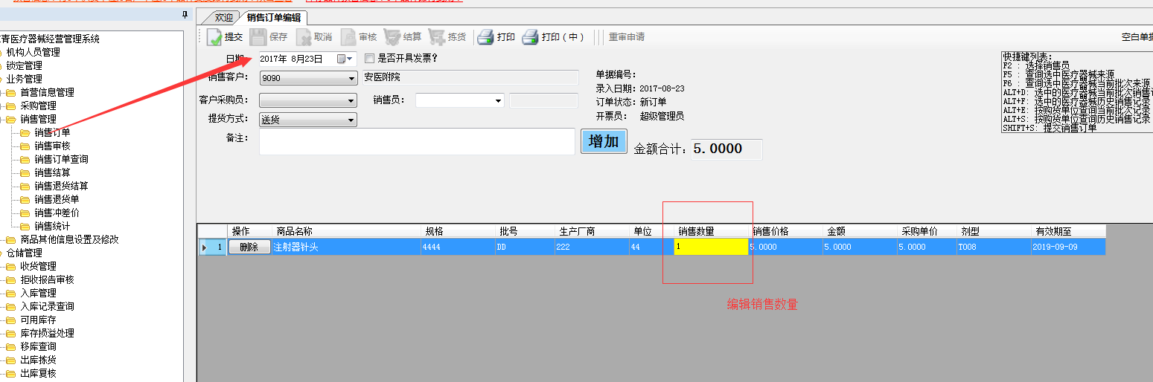

提交完毕后，点击是即可执行销售订单审核功能。

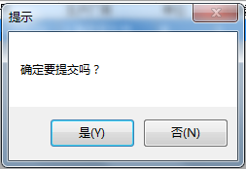

### 4.2销售订单审核

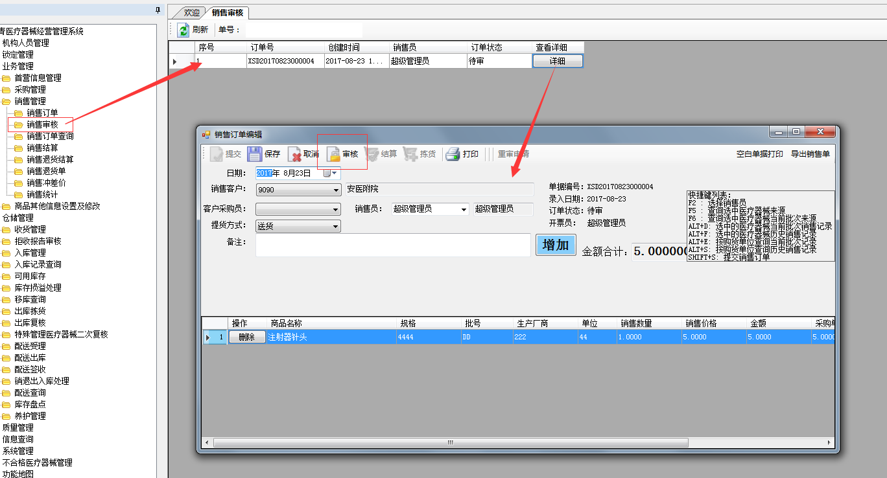

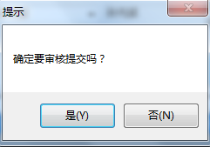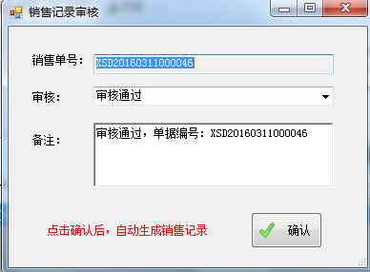

### 4.3销售结算

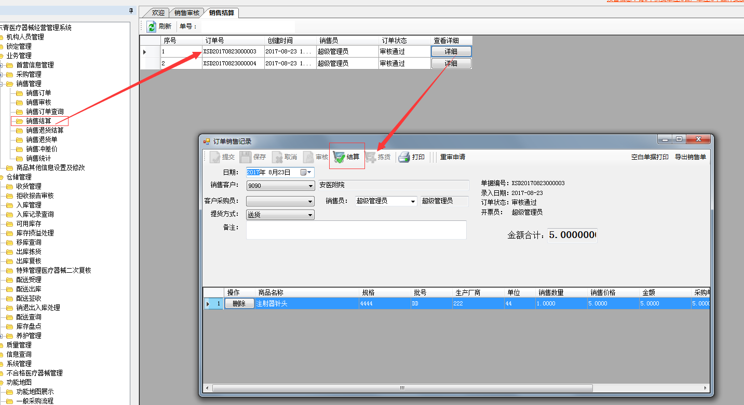

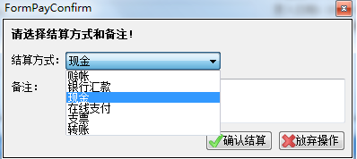

### 4.4出库拣货

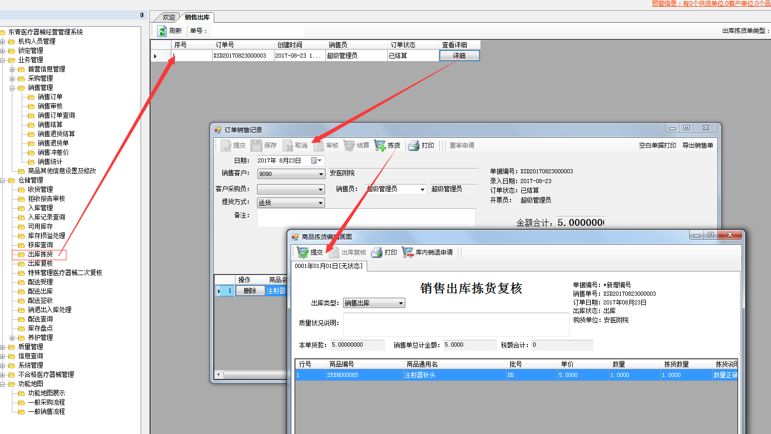

### 4.5出库复核

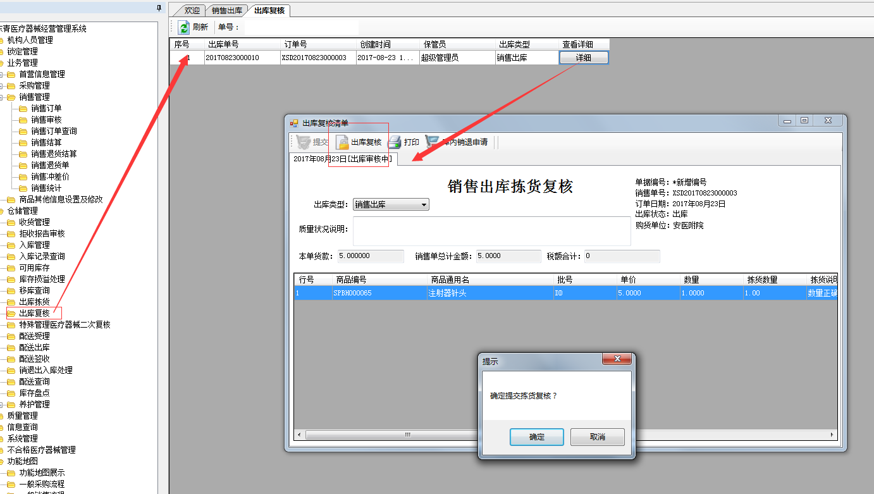

### 4.6配送受理

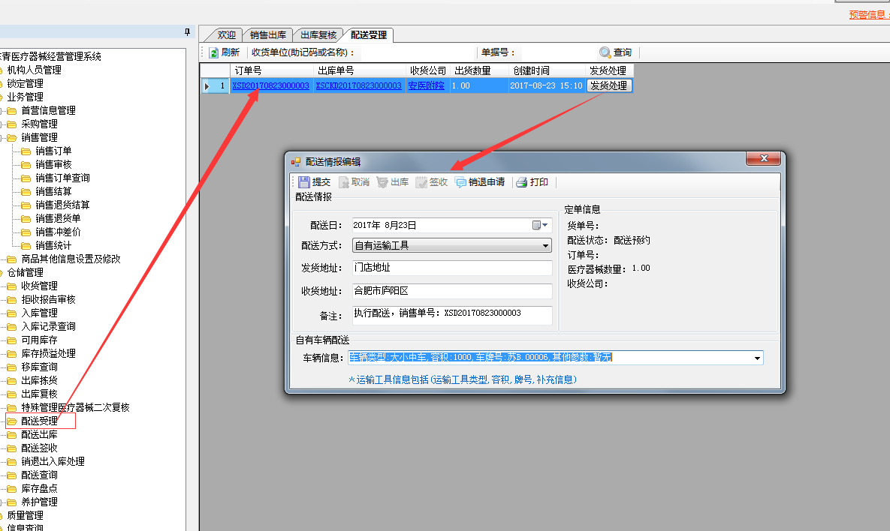

### 4.7配送出库

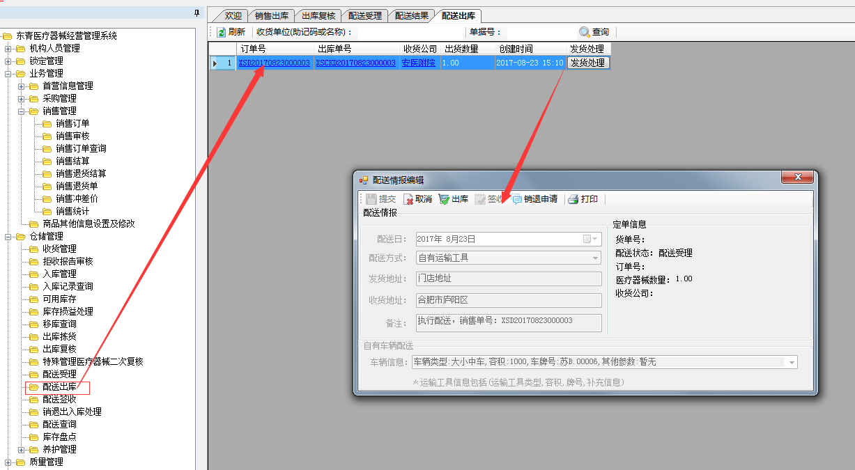

### 4.8配送签收

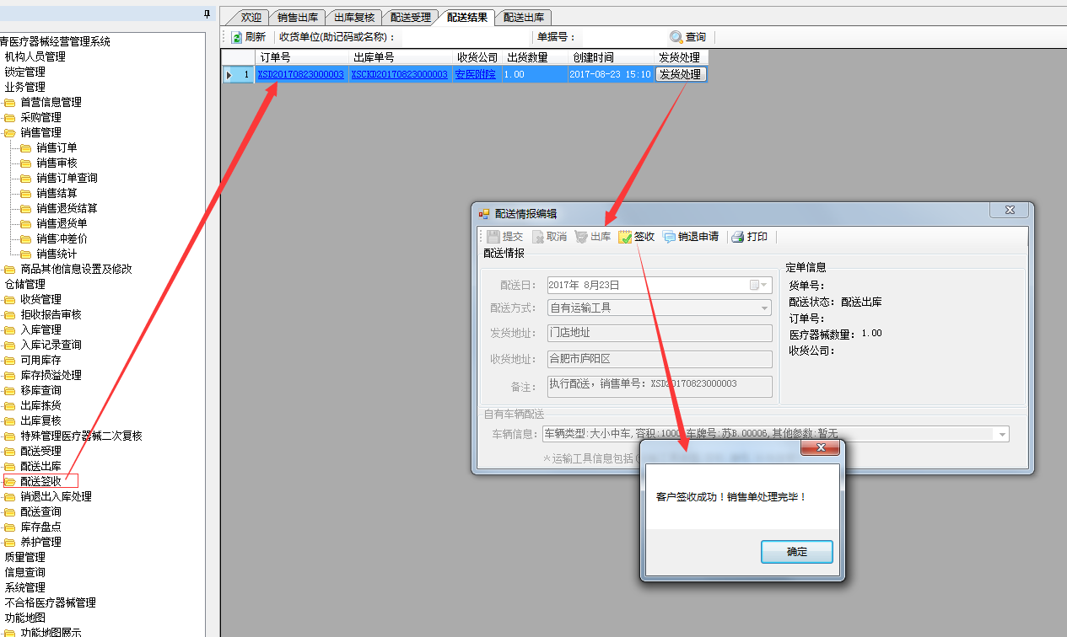

## 5.销售相关查询

### 5.1销售订单查询

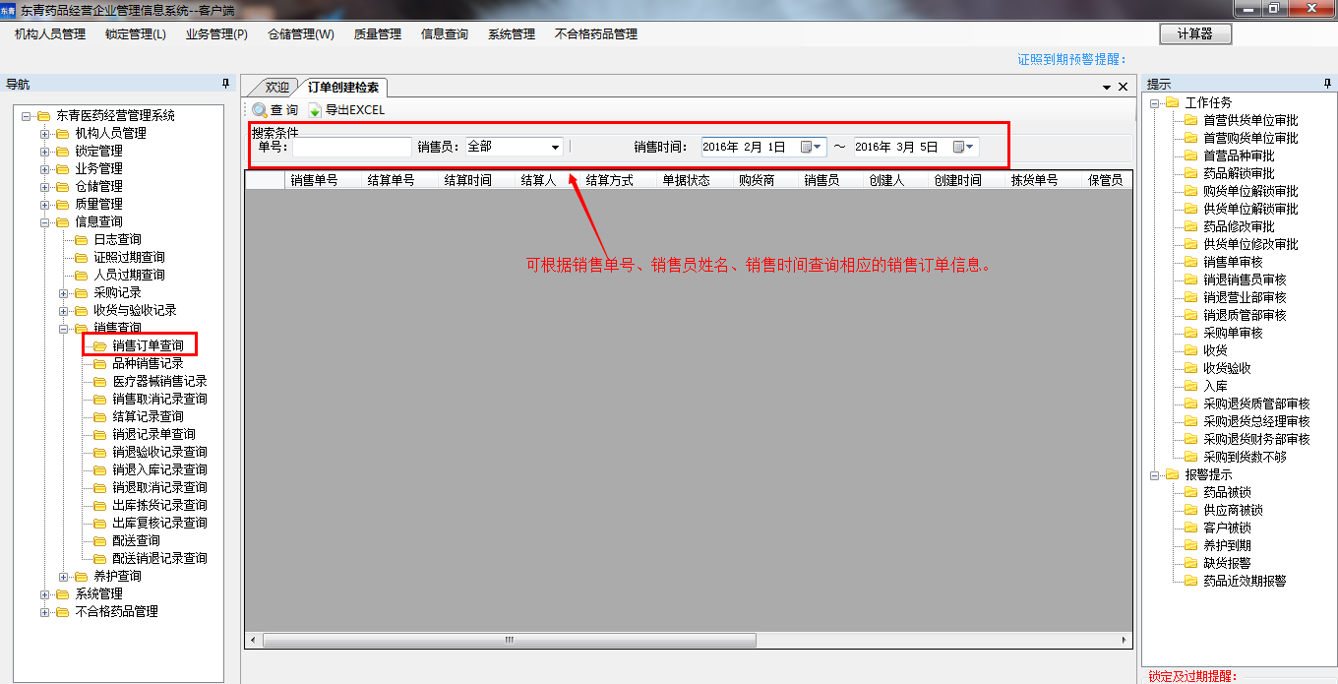

### 5.2出库拣货记录查询

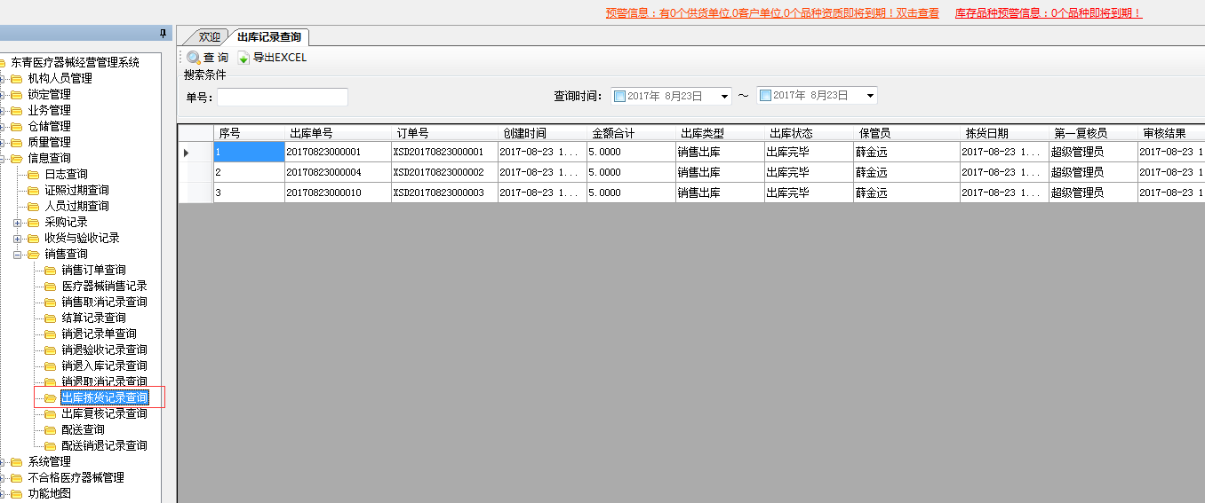

### 5.3出库复核记录查询

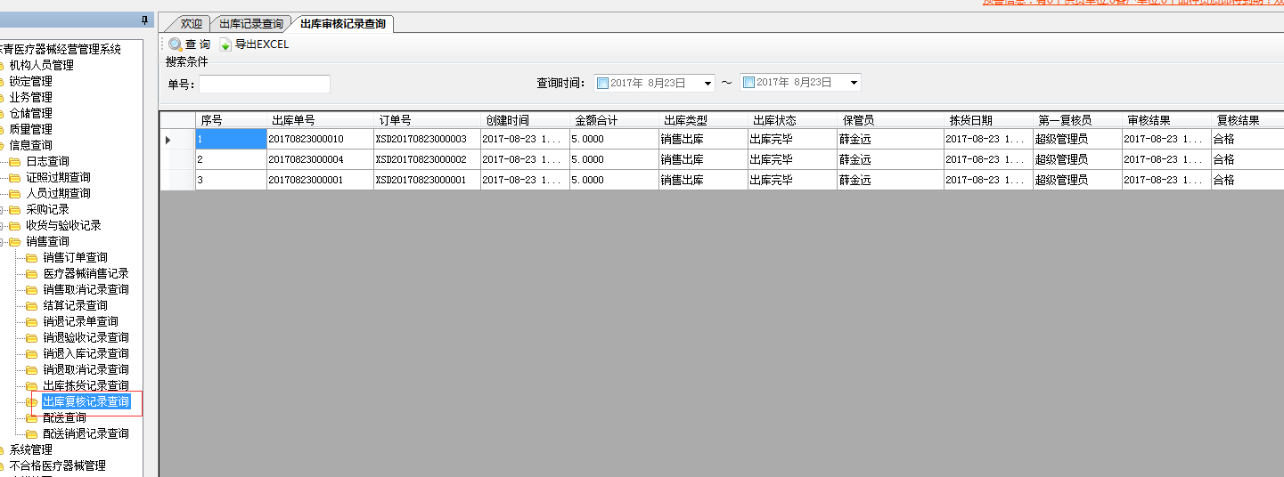

### 5.4配送查询

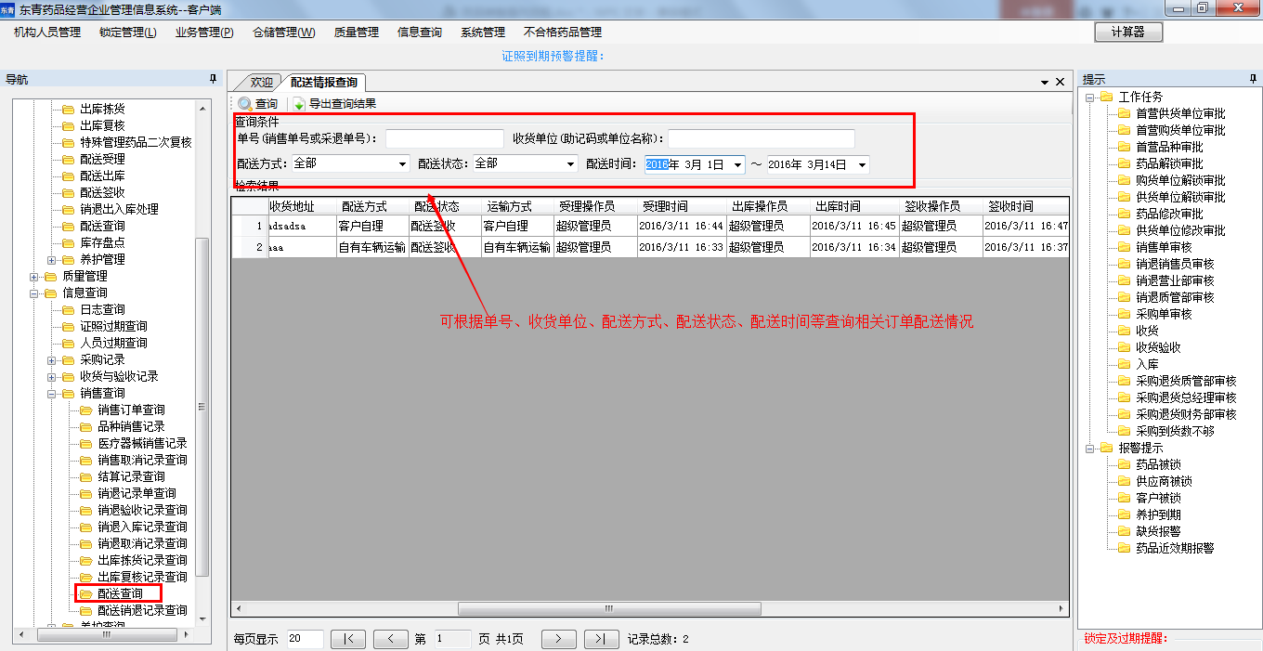

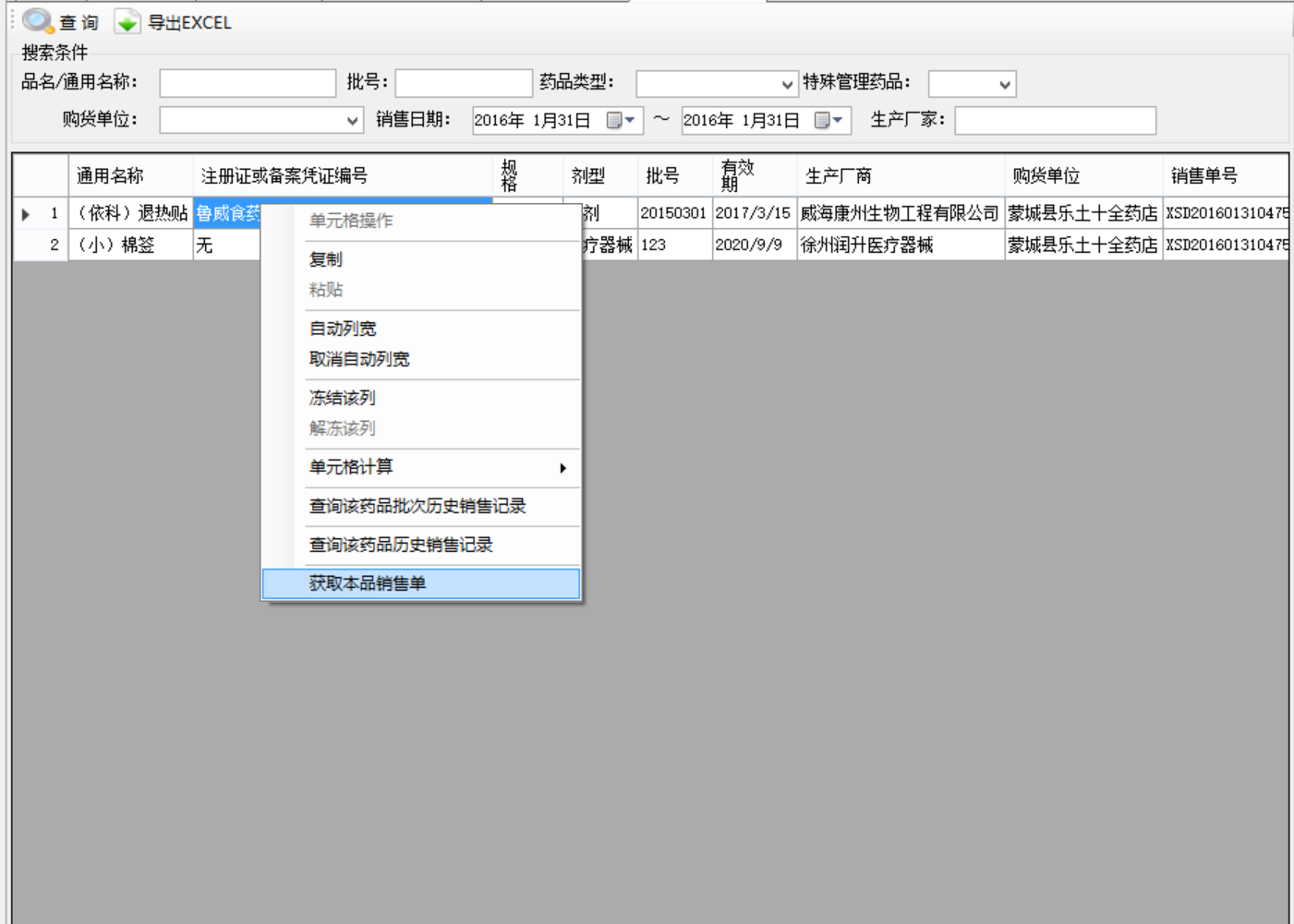

# 不合格医疗器械处理流程

在处理不合格流程之前，请确保“不合格审批节点”、“报损审批节点”已经设定完毕。

本系统支持动态审核，用户可自由指定不同岗位，对不合格品和报损品进行审批。

1.品种质量复查  
品种复查来源主要分为三类：外来品种的采购验收、已有品种养护处理、已有品种提出质量复查（任何岗位都可具有该权限）。

### 1.1采购验收产生的需质量复查的疑问医疗器械处理流程

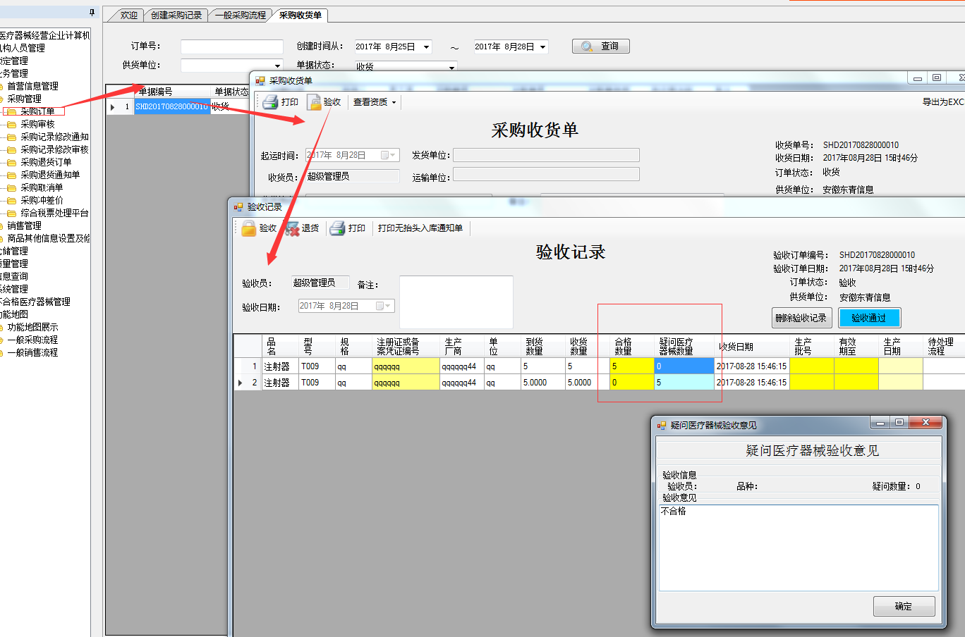

验收完毕后，质量正常的品种，可正常入库：

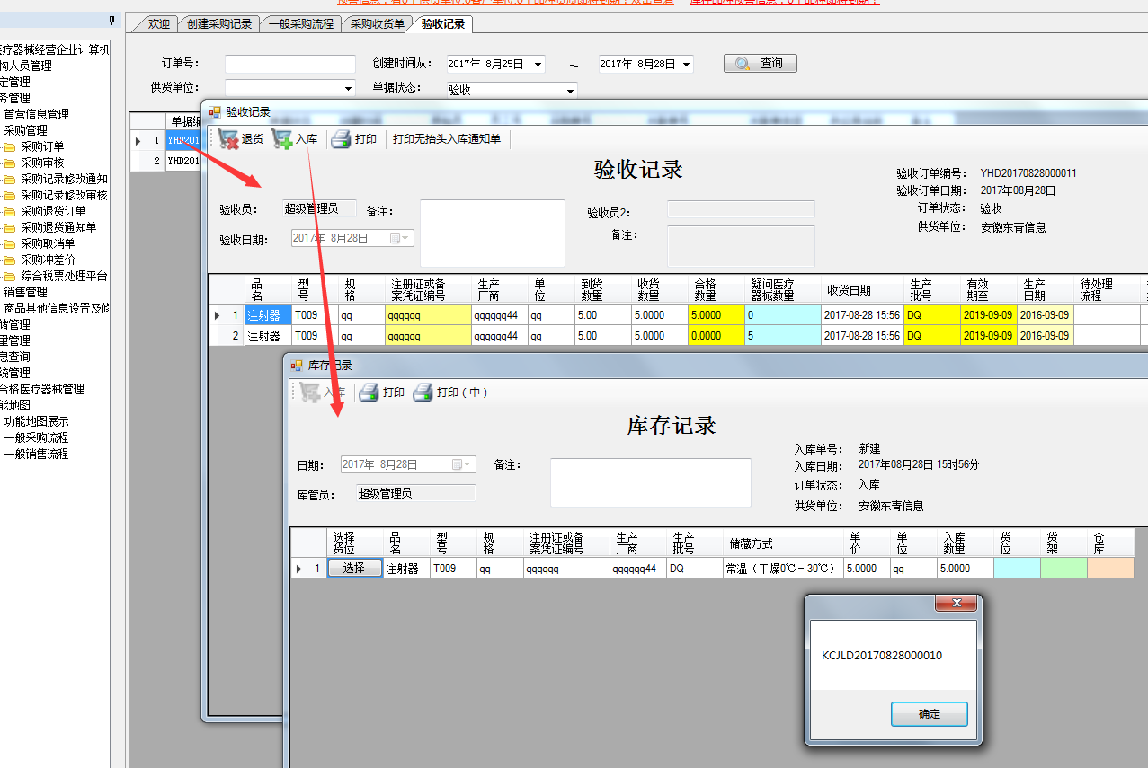

需质量复查的，则进入质量复查流程：

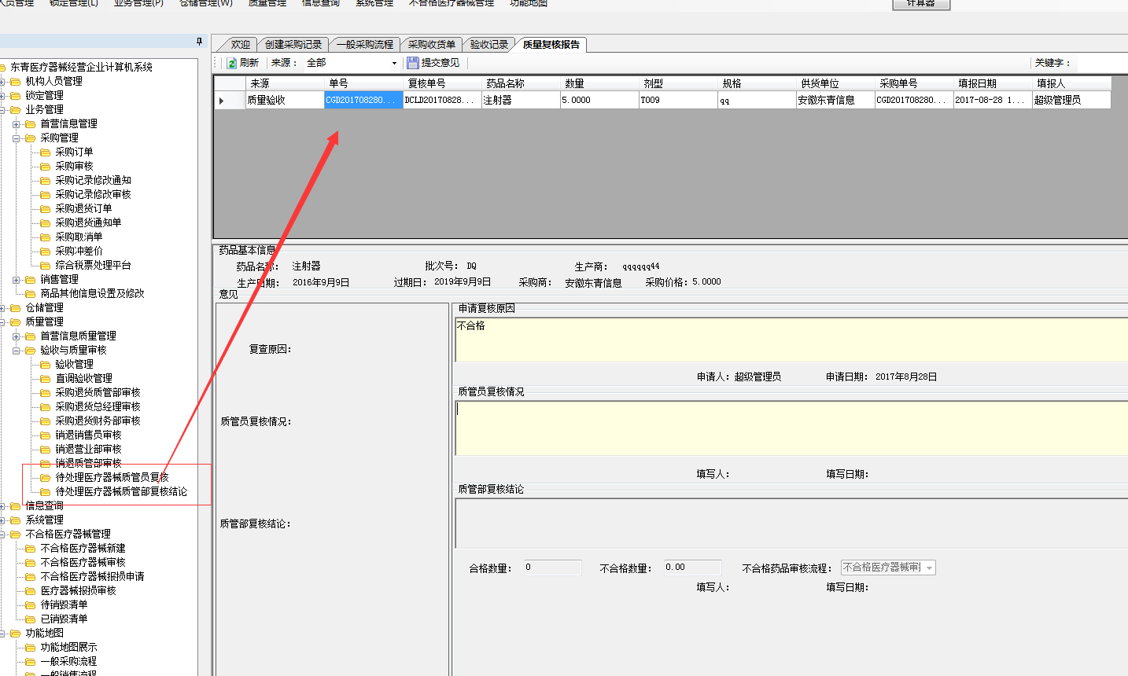

质管部对质管员意见进行审核，并做出复查结论：

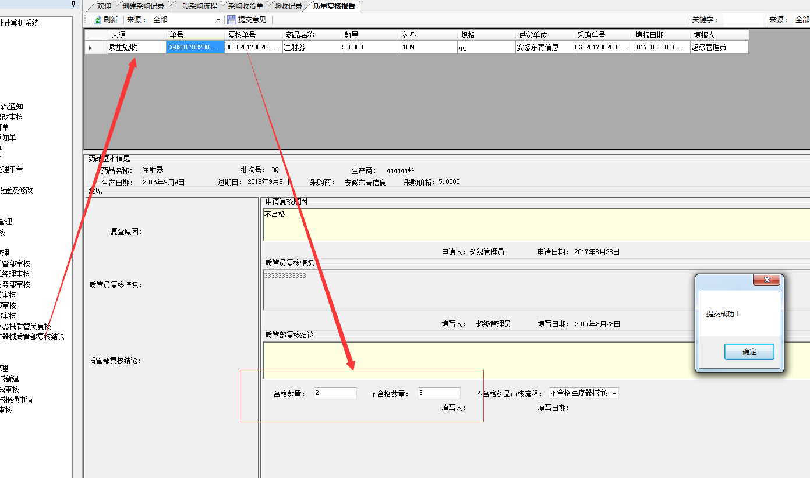

复查质量合格的品种可由仓库正常入库：

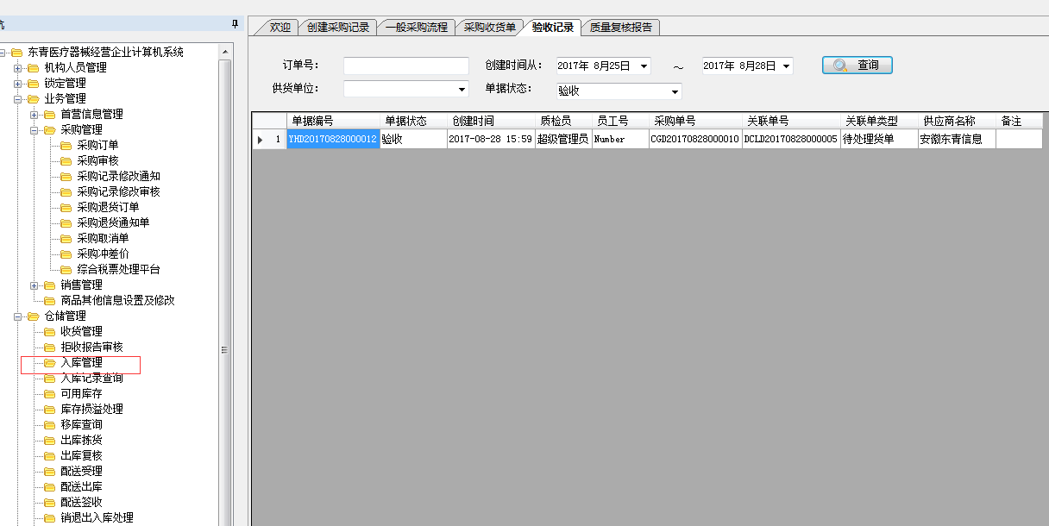

不合格品种，将执行不合格流程审批。

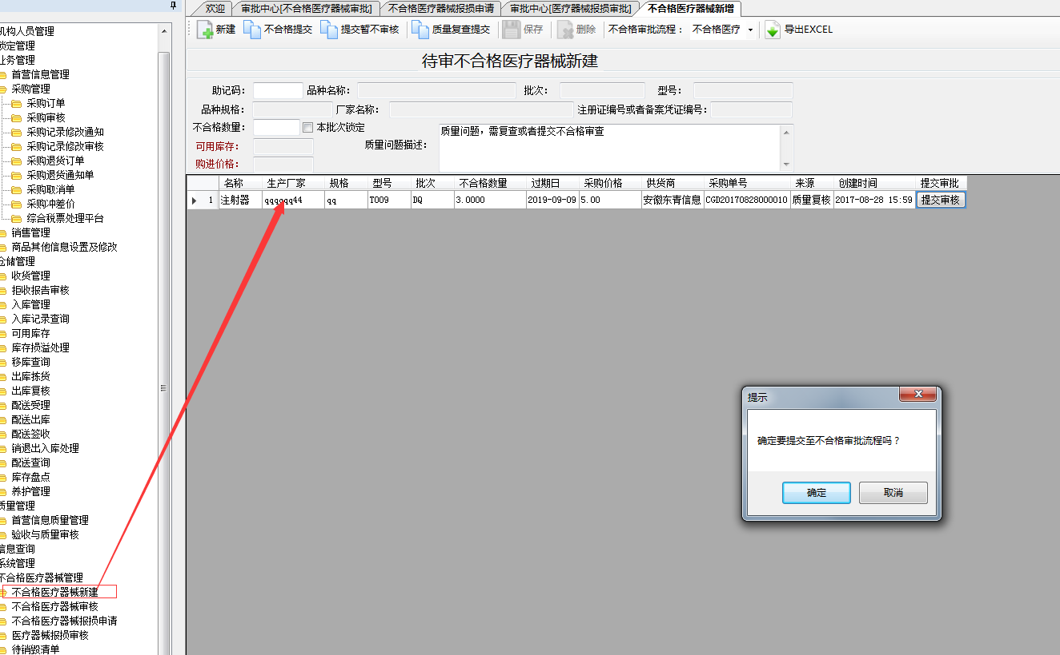

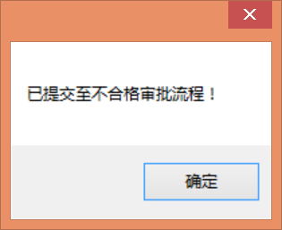

由质管部进行不合格审批：

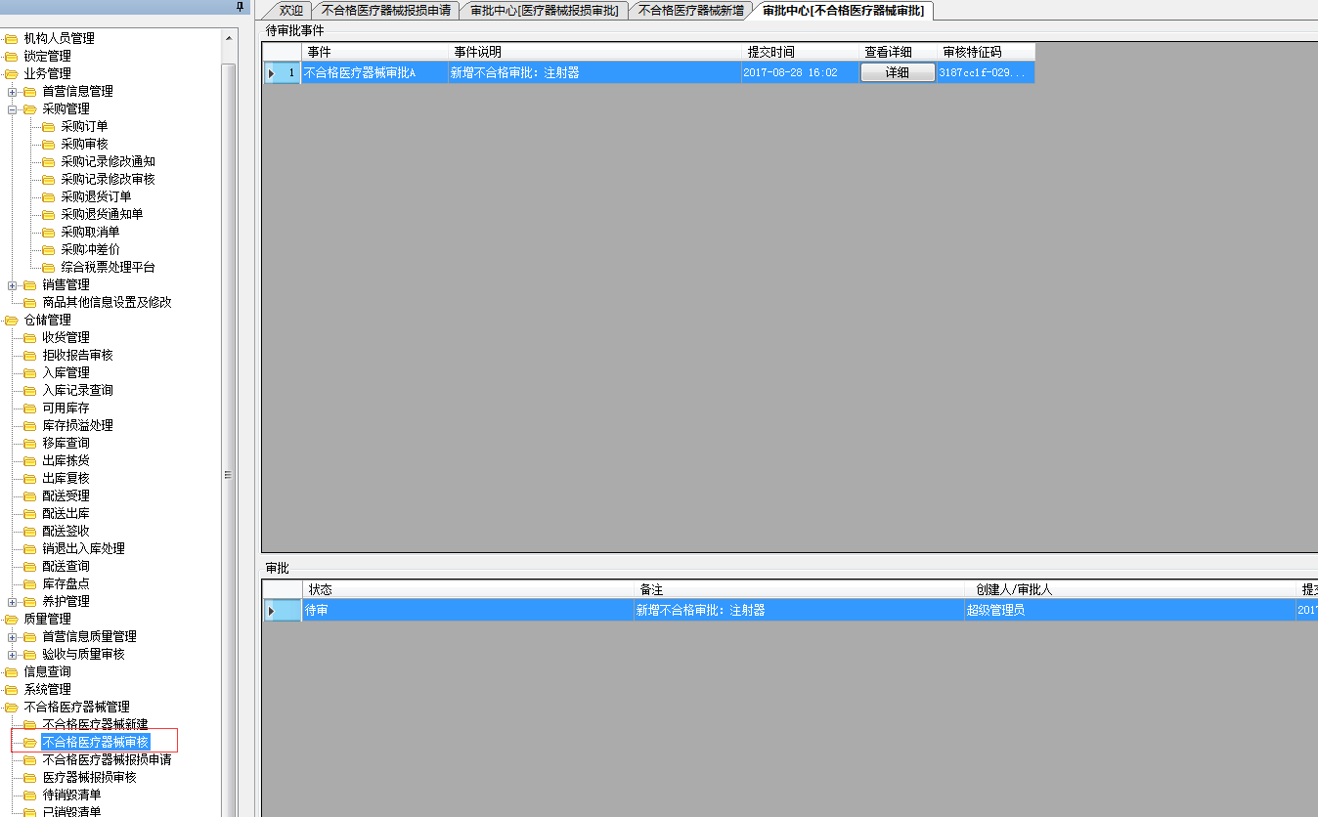

不合格详细信息：

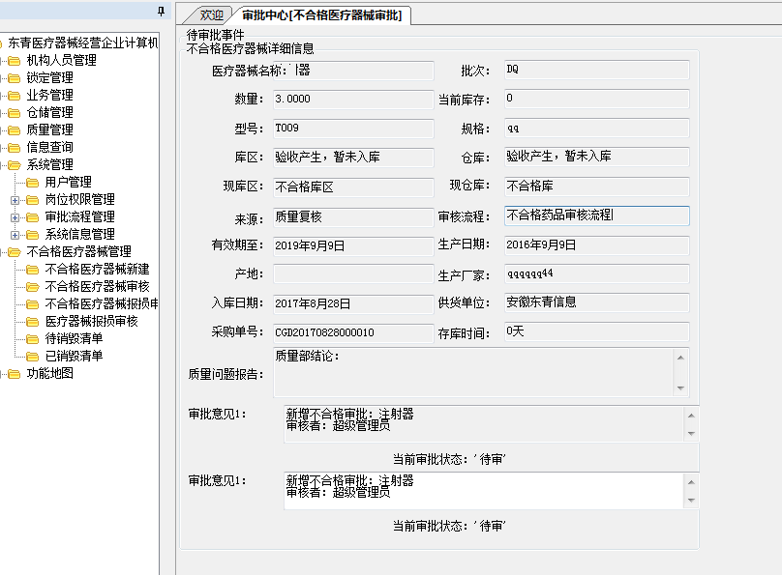

不合格审批通过后，需要执行报损申请：

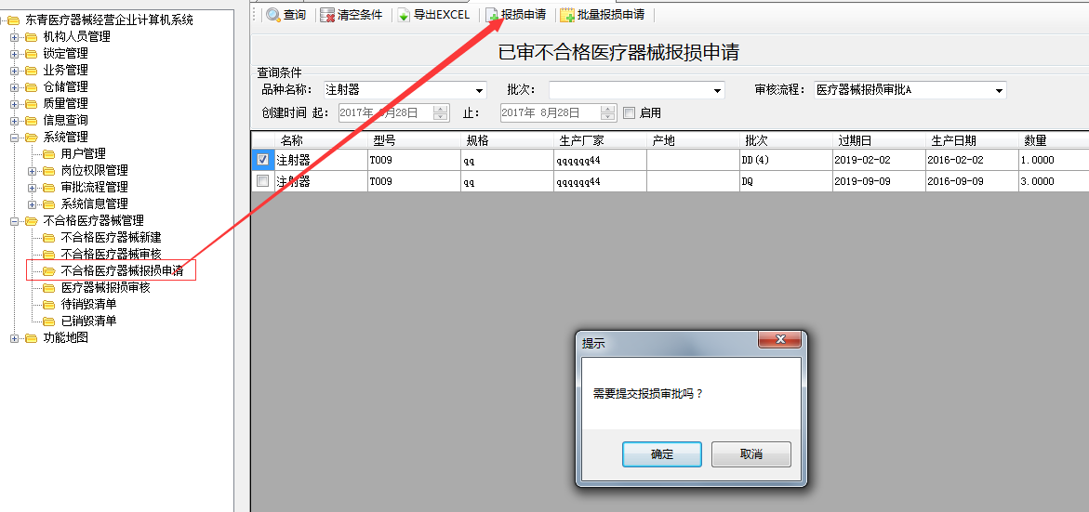

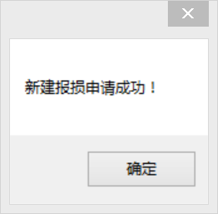

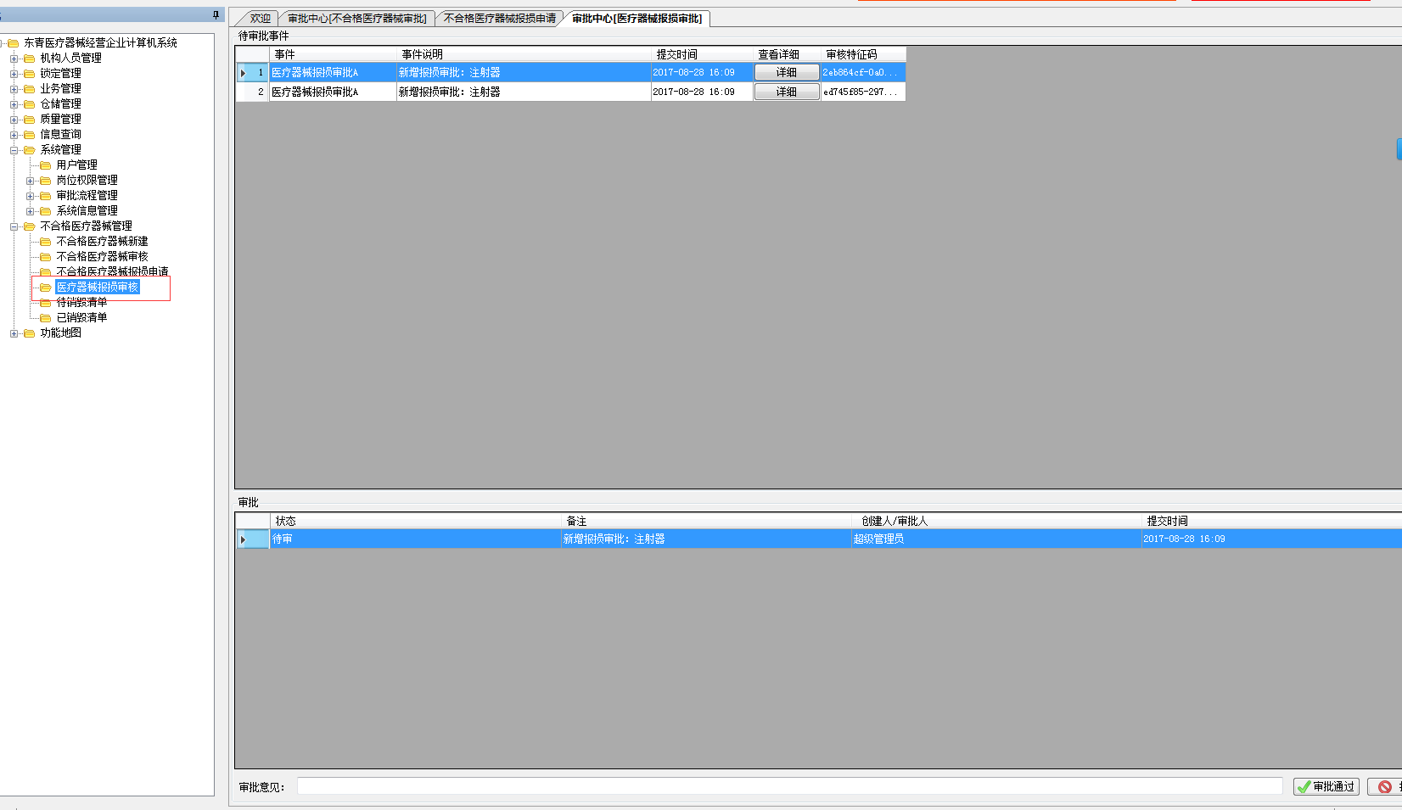

详细报损品种信息：

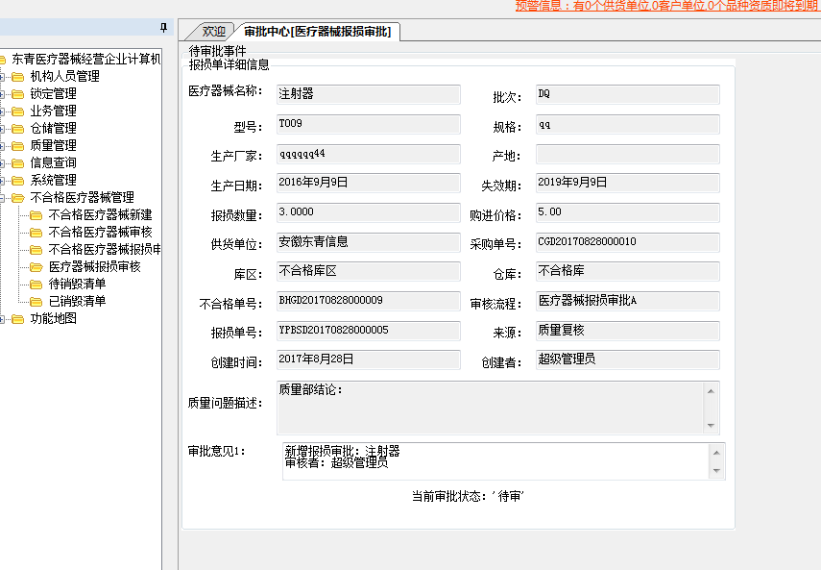

审批结束后，需要执行医疗器械的销毁操作：

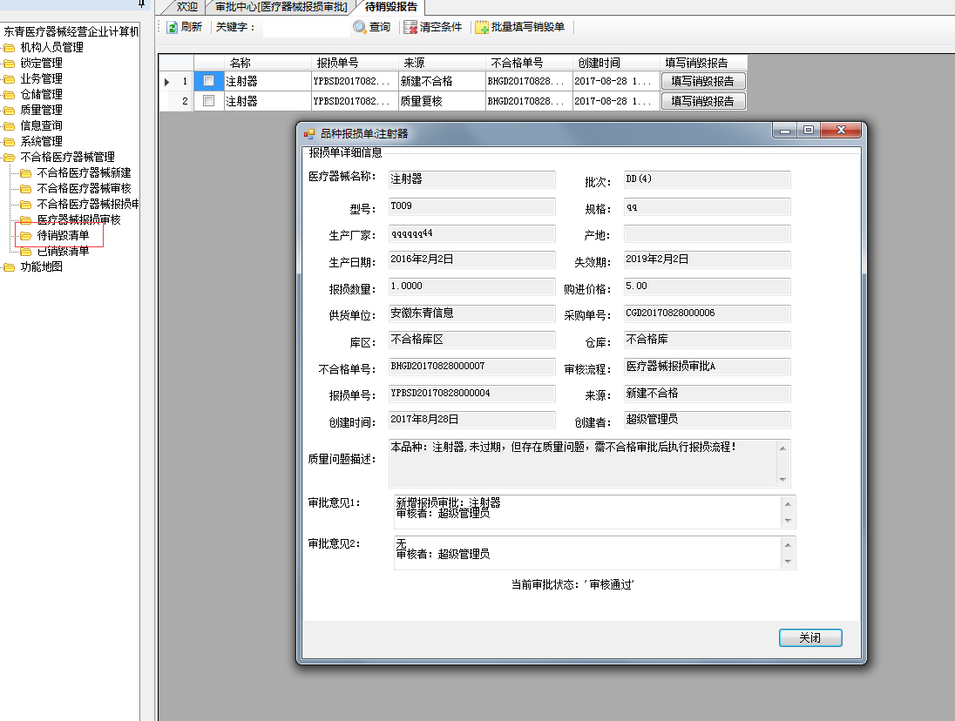

待销毁处理完毕后，可查询历史记录：

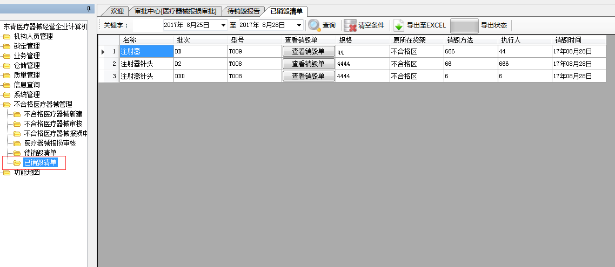

### 1.2养护处理发现的疑问药品质量复查流程

养护过程中可能发现品种质量问题，需提交质量复查方能确定为不合格品。

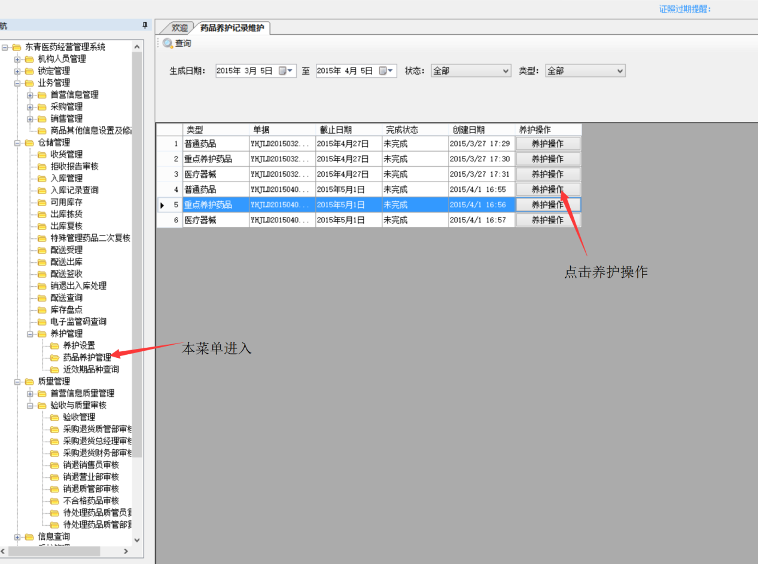

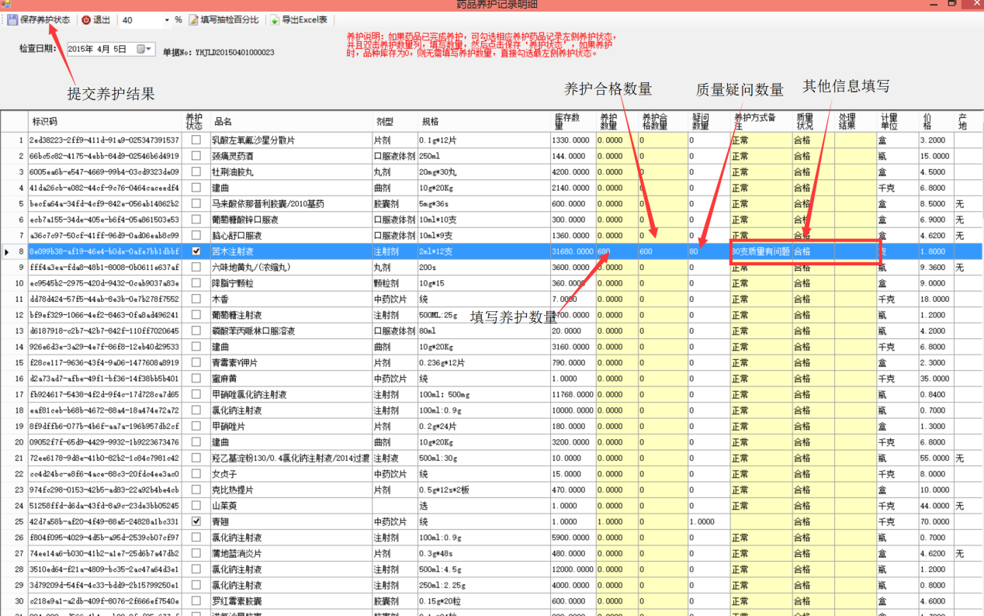

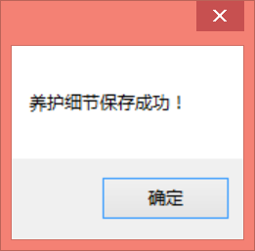

质管部执行质量复查：

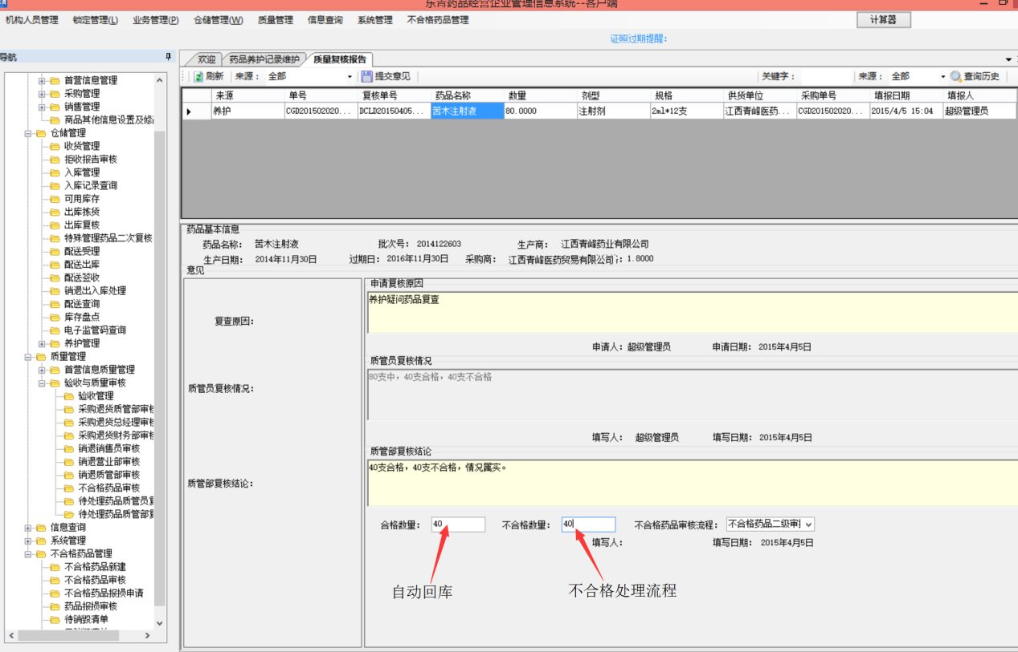

质管部结论后，40支正常回库，另外40支执行不合格处理流程。

### 1.3直接提出质量复查。

GSP规定任何岗位发现在库的经营品种有质量问题，则可提出质量复查或直接提出不合格品审批。本系统支持在库品种提交质量复查。

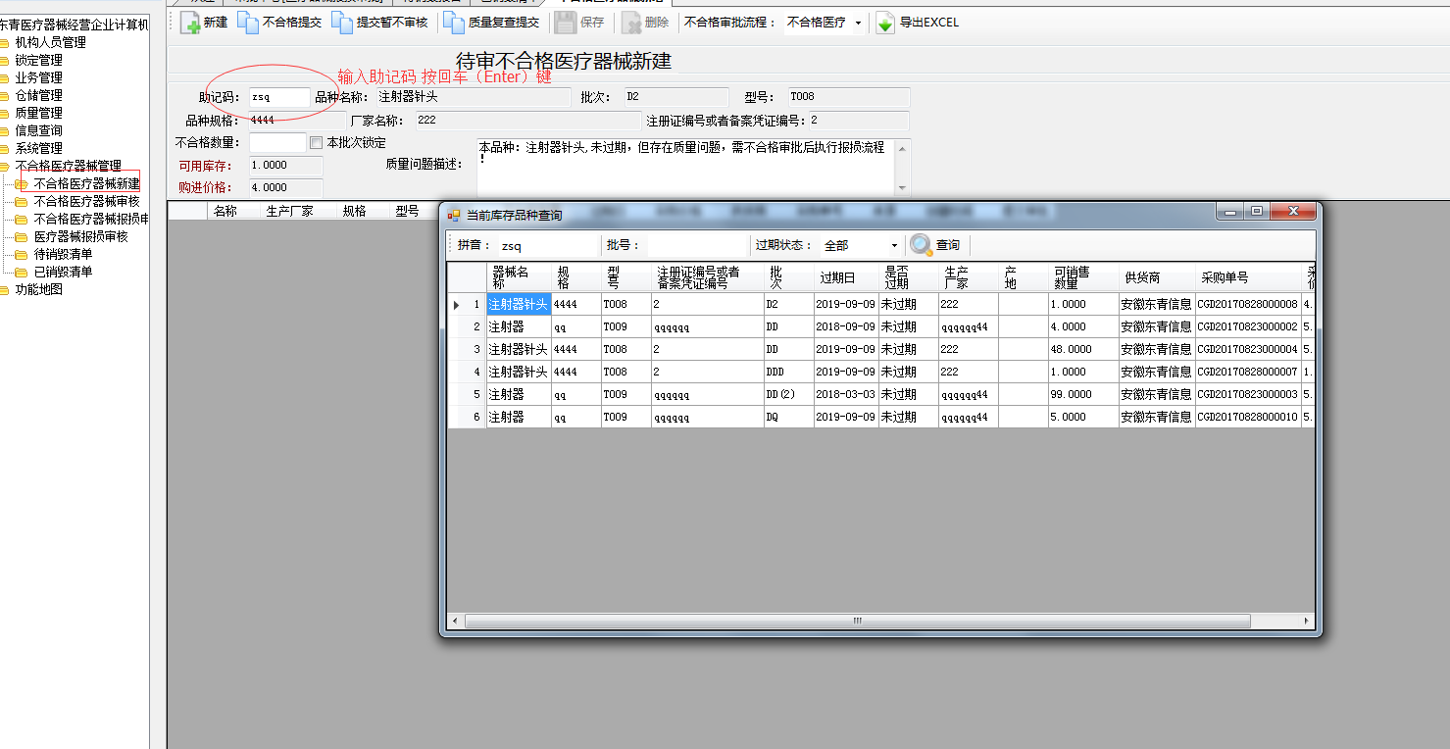

选择医疗器械后，应填写复查数量：

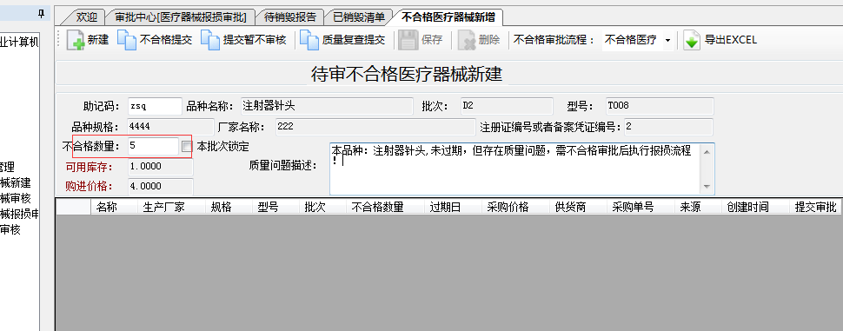

数量可以手工填写，也可以自动锁定批次方式填写。提交时，有两种方式：

* 提交为不合格品

提交为不合格品后，该品种的指定数量被锁定，无法正常销售，质管部需对提交的不合格品种进行审核，审核后，方能确定是否为不合格品。审核不通过，则该单据回到本界面，用户可重复提交审核，或者删除该单据。

* 提交为质量复查的疑问医疗器械

提交质量复查确定为不合格品后，该单据会回到本界面，等待用户的提交，但此时，已被质管部复查结论定性为不合格品，信息无法修改和删除。